**D E L I C I A S, C H I H . R E U N I Ó N D E E G R E S A D O S**

**M A Y O 2 0 1 4**

ARRIBAMOS A SAN LUIS POTOSÍ EL DOMINGO 4 DE MAYO, DESPUÉS DE ASISTIR A LA REUNIÓN DE EGRESADOS FUNDADORES DE LA ESCUELA DE AGRONOMÍA EN LA CIUDAD DE XALAPA LOS DÍAS 2, 3 Y 4 DEL PRESENTE MES. LLEGAMOS YA CASI A LA MEDIA NOCHE DEL DÍA 4, PERO MUY CONTENTOS DE HABER PARTICIPADO. LA REUNIÓN SALIÓ A TODO DAR, LLEGARON MAS COMPAÑEROS DE LOS QUE ESPERABAMOS Y DE REGIONES MUY LEJANAS.

EL DÍA 5 LO DEDICAMOS DE VUELTA A PREPARAR NUESTRO EQUIPAJE, YA QUE HEMOS PLANEADO VIAJAR Y ESTAR LOS DÍAS 6,7 Y 8 MAYO, AHORA EN LA CELEBRACIÓN DE LOS 47 AÑOS DE LA FUNDACIÓN DE LA ESCUELA, DENTRO DEL MARCO DEL 60 ANIVERSARIO DE LA UNIVERSIDAD AUTÓNOMA DE CHIHUAHUA. EN CD. DELICIAS, CHIH.

NUESTRA SALIDA ESTÁ SEÑALADA PARA LA 1:30 DE LA MADRUGADA DEL DÍA 6. EL AUTOBUS VIENE DE LA CIUDAD DE MÉXICO. ESTUVIMOS ANTES DE LA HORA DE SALIDA EN LA CENTRAL CAMIONERA, PASARON 10 MINUTOS DESPUÉS DE LA HORA DE SALIDA Y EL CAMIÓN NO LLEGÓ, OTROS 10, OTROS 15, OTROS 20 Y NADA. PABLO. EDUARDO, POSADAS Y YO YA ESTABAMOS MEDIO DESESPERADOS, MAS BIEN DESESPERADOS Y MEDIO, PABLO FUE A ECHAR PLEITO CON LOS BOLETEROS QUE NO SABIAN SOBRE EL MOTIVO DEL RETRASO, SÓLO DECÍAN: “NO SE PREOCUPEN AL RATITO LLEGA”. PERO EL RATITO SE CONVIRTIÓ EN RATO, EL RATO SE CONVIRTIÓ EN RATOTE, Y EL RATOTE EN TLACUACHE. POR FIN EL PINCHE CAMIÓN LLEGÓ CON UN ATRASO DE DOS HORAS, O SEA QUE SALIMOS HASTA LAS 3:30 HS. DE LA MADRUGADA.

YA ARRIBA DEL CAMIÓN TODO ESTUVO BIEN, AUNQUE LA FILA DE ASIENTOS ERA DE DOS Y DOS O SEA CUATRO ASIENTOS POR FILA, NO COMO LOS DEL “ETN” QUE LA FILA SON DE TRES ASIENTOS MUY AMPLIOS, ESTOS ESTABAN UN POQUITO ESTRECHOS PERO BIEN. ESO SI, EL CAMIÓN IBA ECHO LA MOCHA PARA RECUPERAR EL TIEMPO PERDIDO, NO ME CREAN, PERO PIENSO QUE LE QUITÓ LA ALARMA DE EXCESO DE VELOCIDAD, ESO CREO PORQUE PASAMOS A MUCHOS OTROS AUTOBUSES Y NUNCA PITÓ NI SE ENCENDIÓ LA LUCESITA ROJA.

LLEGAMOS A DELICIAS DESPUÉS DE LAS TRES DE LA TARDE, LA VERDAD NO SÉ LA HORA EXACTA PERO NOS DIÓ TIEMPO DE ECHARNOS UN BAÑO Y UNA BOTANITA, PORQUE HABÍA QUE ESTAR EN LA ESCUELA A LAS 6 DE LA TARDE. EN EL HOTEL NOS ESTABA ESPERANDO UNA CAMIONETA DE LA FACULTAD QUE SIEMPRE ESTUVO A NUESTRA DISPOSICIÓN. A JESÚS QUIEN FUE EL QUE ESTUVO DETRÁS DEL VOLANTE, DESDE ACÁ LE MANDAMOS NUESTRO AGRADECIMIENTO Y UN ABRAZO POR AGUANTARNOS TANTO, SIEMPRE SE PORTÓ COMO UN BUEN CUATE.¡GRACIAS CHUY!

LE HABLAMOS AL MC. FRANCISCO MÁRQUEZ, NUESTRO DIRECTOR DE LA FACULTAD PARA AVISARLE QUE YA HABÍAMOS LLEGADO, AL RATO PASÓ POR NOSOTROS Y NOS FUIMOS TODOS EN LA CAMIONETA DE LA FACULTAD.

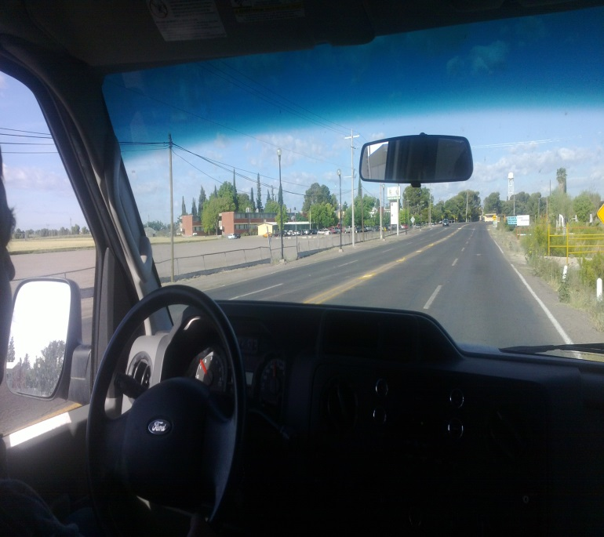AL VOLVER A VER NUEVAMENTE NUESTRA ESCUELA, RECORRER SUS PASILLOS Y ENTRAR AL AUDITORIO, SE ME VOLVIERON A CAER LOS CALCETINES. ¡QUE BONITO ESTÁ TODO! MERREM QUIEN HASTA ESE MOMENTO CONOCIÓ LA ESCUELA, IBA BABEANDO. LO SIENTO POR “CHUY” PORQUE TUVO QUE VOLVER A LIMPIAR LA CAMIONETA

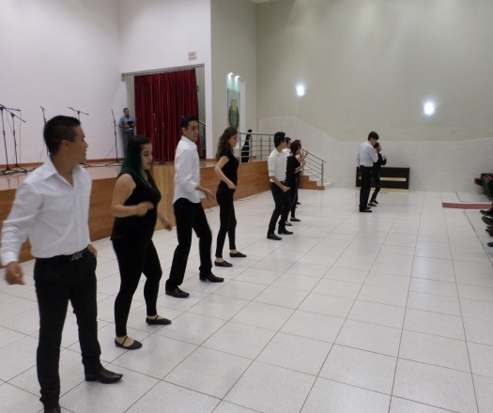LOS EVENTOS PROGRAMADOS PARA LA CELEBRACIÓN DEL 47 ANIVERSARIO DE LA FACULTAD HABÍAN COMENZADO EN LA MAÑANA. EN LA MAÑANA HABÍA DADO UNA CONFERENCIA SOBRE EL CULTIVO DE LA MANZANA EL COMPAÑERO EGRESADO DE LA ESCUELA RAFAEL PARRA, QUIEN ES MAESTRO EN LA FACULTAD DE FRUTICULTURA EN CD. CUAUHTEMOC, CHIH, Y QUE POR DESGRACIA NO PUDIMOS ESTAR CON EL PARA HABERLO ACOMPAÑADO EN SU DISERTACIÓN, NOS HUBIERA GUSTADO MUCHO HABERLA ESCUCHADO, POR LOS COMENTARIOS QUE NOS DIERON, SUPIMOS QUE ESTUVO A TODO DAR. ¡NI MODO NOS LA PERDIMOS! PERO TODOS TE MANDAMOS UN

AFECTUOSO SALUDO Y ABRAZO.

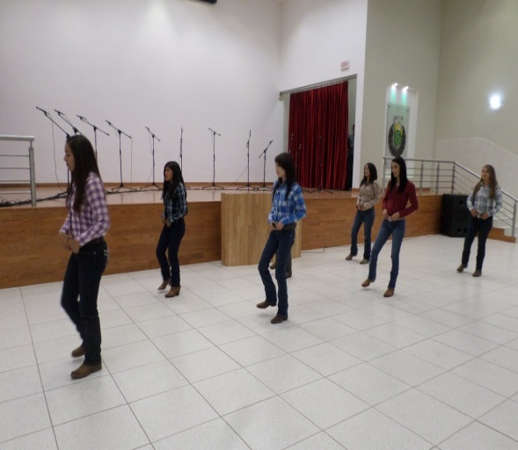 NOSOTROS LLEGAMOS PARA LOS EVENTOS DE LA TARDE, PRESENTANDOSE EL GRUPO DE BAILE DE JAZZ DE LA ESCUELA, COMPUESTO POR ESTUDIANTES, CHAVOS Y CHAVAS DE LA ESCUELA. CONTINUÓ LA RONDALLA TAMBIÉN FORMADA POR ESTUDIANTES DE LA ESCUELA. LUEGO SE PRESENTARON “LAS TRACTORSITAS SALVAJES” GRUPO DE BAILE COUNTRY INTEGRADO POR PURAS MUCHACHAS, BIEN BONITAS POR CIERTO, TAMBIÉN DE LA FACULTAD.

QUIERO MENCIONAR QUE EL AÑO PASADO CUANDO VINE POR PRIMERA VEZ A LA ESCUELA Y CONOCÍ AL GRUPO DE ESTUDIANTES RARAMURIS, NO SÉ PORQUE CREÍ QUE LES ESTABA COSTANDO TRABAJO PARA INTEGRARSE CON LOS DEMÁS ESTUDIANTES, PERO AL VER DENTRO DEL GRUPO DE BAILE DE “LAS TRACTORSITAS” A UNA COMPAÑERA TARAHUMARA, A LA CUAL VÍ MUY SUELTA, MUY INTEGRADA AL GRUPO, ME DOY CUENTA QUE ME EQUIVOQUÉ Y ¡QUE BUENO!

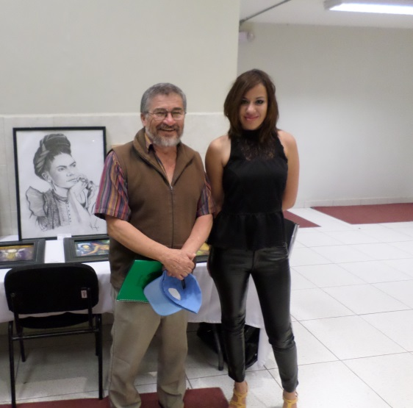ANTES DE SEGUIR TAMBIÉN QUIERO COMENTARLES DE KARLA, UNA COMPAÑERA RECIÉN EGRESADA DE LA FACULTAD Y QUE PINTA BIEN PADRE, ESTABA EN LA ENTRADA DEL AUDITORIO PRESENTANDO ALGUNAS DE SUS PINTURAS. LE MENCIONÉ QUE YO TAMBIÉN PINTO Y LE ENTREGUÉ UN ESCRITO QUE TRAÍA SOBRE COMO HICE EL ESCUDO DE LA ESCUELA. LA VERDAD ES QUE PINTA BONITO, BUENO A MI ME GUSTA… COMO PINTA. (AQUÍ HAY QUE ACLARAR TODO, PORQUE NO FALTA QUIEN LO MALINTERPRETE) BUENO… ADEMÁS TAMBIÉN ESTÁ BIEN BONITA. DAVID RUBIO TOMÓ LA FOTO.

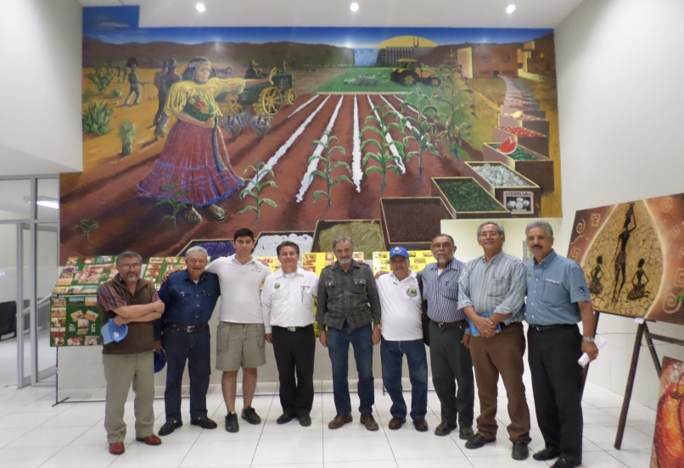TAMBIÉN LA ENTRADA AL AUDITORIO ESTÁ A TODO DAR, EL MURAL EN LA ENTRADA LE DA MUCHA VIDA Y COLOR

COMO PUNTO FINAL Y NÚMERO PRINCIPAL DE LA NOCHE, SE PRESENTÓ LA RONDALLA DE LA UNIVERSIDAD AUTÓNOMA DE CHIHUAHUA. AL HACER LA PRESENTACIÓN DE LA RONDALLA, EL DIRECTOR DE LA ESCUELA APROVECHÓ PARA COMENTAR A LA AUDIENCIA QUE ALGUNOS DE LOS LÍDERES FUNDADORES DE LA ESCUELA Y EL AUTOR DEL ESCUDO DE LA MISMA, ESTABAMOS PRESENTES. FUIMOS PRESENTADOS Y… ¡SE SENTIMOS RE-SUAVE! CUANDO LOS PRESENTES AGRADECIERON NUESTRA PRESENCIA CON SUS APLAUSOS.

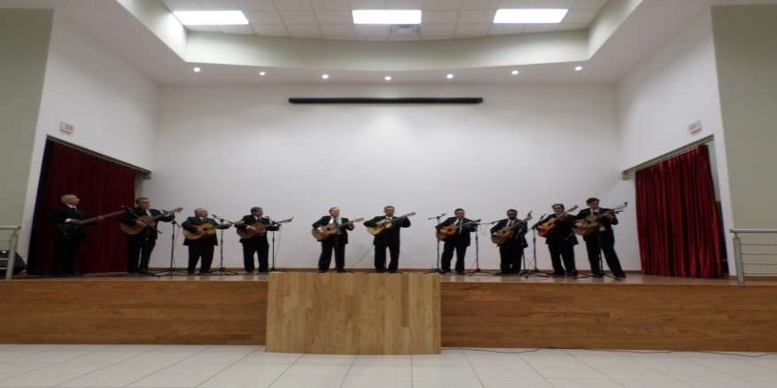 ESTA RONDALLA ESTÁ FORMADA POR EGRESADOS DE DIFERENTES ESCUELAS Y FACULTADES DE LA UNIVERSIDAD, O SEA QUE TAMBIÉN PUROS VIEJITOS, TODAS LAS CANCIONES ERAN DE NUESTRA EPOCA, ME LAS SUPE TODAS, PERO ADEMÁS, TOCAN MUY BIEN, HASTA TIENEN GRABADO UN DISCO (CD). Y LÓGICO, NO PODÍA FALTAR UN EGRESADO DE NUESTRA ESCUELA EN EL GRUPO.

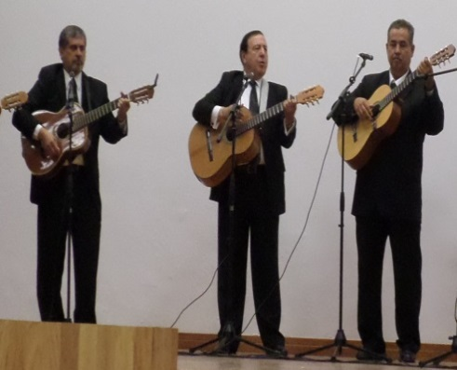 CON MUCHO ORGULLO DESDE EL ESCENARIO SE PRESENTÓ EL ING. AGR. CESAR BARRAGÁN AL SABER QUE ESTABAMOS ALGUNOS DE LOS EGRESADOS FUNDADORES DE LA ESCUELA. POR CIERTO QUE CONOCÍA A PABLO MARTELL, POR ESO CREO QUE INGRESÓ A LA ESCUELA POR EL AÑO DEL 72 MAS Ó MENOS. Y TAMBIÉN DESDE EL ESCENARIO NOS COMENTÓ QUE EL MERO FUNDADOR DE ESA RONDALLA FUE UN “YUCA”, TAMBIÉN EGRESADO DE LA ESCUELA. ¡PÁ QUE VEAN LA IMPORTANCIA QUE HA TENIDO NUESTRA ESCUELA EN LA HISTORIA DE LA UNIVERSIDAD Y DE TODO CHIHUAHUA! ¡DONDE QUIERA ANDAMOS METIDOS! En la foto barragán es el del centro.

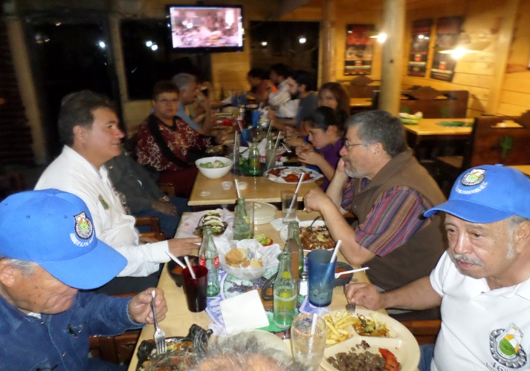CONCLUIDA LA PRESENTACIÓN, HABÍA QUE CENAR, ASÍ QUE NOS INVITARON AL RESTAURANTE “LOS BANDIDOS” COMIDA ESTILO NORTEÑO, CARNES, TACOS, TODO BIEN SABROSO.

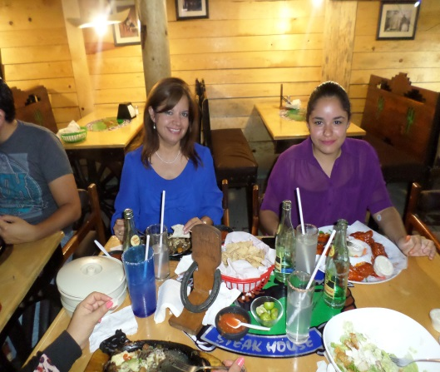 NOS ACOMPAÑARON DURANTE CENA ALGUNOS MAESTROS Y LA FAMILIA DE FRANCISCO, NUESTRO DIRECTOR. POR CIERTO PACO, TIENES UNA FAMILIA MUY BONITA, MUY AGRADABLE Y UNIDA. ¡FELICIDADES! Foto: Está la Esposa Normita y la hija del Director

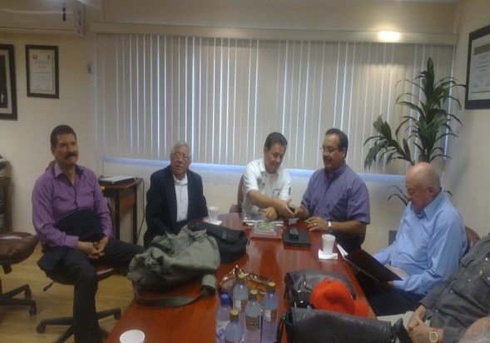A LA MAÑANA SIGUIENTE (7 DE MAYO), DESAYUNAMOS EN EL HOTEL, FRANCISCO, NUESTRO DIRECTOR, PASÓ POR NOSOTROS PARA LLEVARNOS A LA ESCUELA. ESTUVIMOS EN SU OFICINA A DONDE LLEGÓ OCTAVIO LEGARRETA ACOMPAÑADO DEL ING. ROGELIO NUÑEZ, COMO SIEMPRE PORTANDOSE COMO BUENOS AMIGOS, HERMANOS Y MUY CUATES CON NOSOTROS, A LOS CUALES NOS DIÓ MUCHO GUSTO VOLVERLOS A VER.

“EL COMPIRA” JOSÉ AMADOR, DAVID RUBIO Y OTROS DOS COMPAÑEROS, TAMBIÉN NOS ACOMPAÑARON CASI TODO EL DÍA.

OTROS QUIENES LLEGARON FUERON JESÚS DOMÍNGUEZ QUIEN VENÍA CON EL BIÓLOGO FEDERICO GÓMEZ QUE HABÍA ESCRITO UN LIBRO TITULADO “FORJANDO UN CARÁCTER PARA TRIUNFAR”, EL MISMO LIBRO QUE HABÍA LLEVADO PABLO A XALAPA, EN DONDE SE MENCIONAN PASAJES DE NUESTRO MOVIMIENTO DEL 67, Y DE COMO SE FUNDÓ LA UNIDAD REGIONAL UNIVERSITARIA DE ZONAS ÁRIDAS DE CHAPINGO, UBICADA EN BERMEJILLO, DGO.

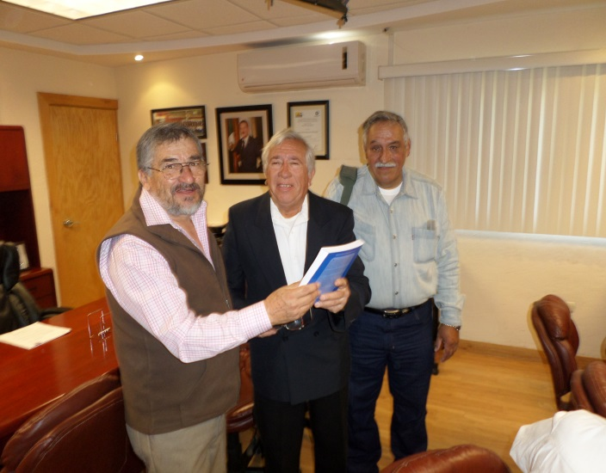PUES RESULTA QUE ESTA UNIDAD UNIVERSITARIA SURGIÓ GRACIAS A QUE NOSOTROS FUNDAMOS LA ESCUELA DE AGRONOMÍA DE CHIHUAHUA, Y QUE DESPUÉS, EN EL AÑO DE 1974 HUBO UNA DIVISIÓN DE LA ESCUELA, DONDE UNOS SE FUERON A DELICIAS PARA DESPUÉS ANEXARSE A LA ESCUELA NACIONAL DE AGRICULTURA DE CHAPINGO Y OTROS SE QUEDARON EN CHIHUAHUA CONTINUANDO COMO PARTE DE LA UNIVERSIDAD DE CHIHUAHUA. ES TODA UNA LARGA HISTORIA Y MEJOR HASTA AQUÍ LO DEJO. PERO DENSE CUENTA QUE DE NUESTRO MOVIMIENTO SURGIERON DOS ESCUELAS, DOS ESCUELAS QUE SIGUEN VIVAS, QUE SIGUEN DANDO EGRESADOS. NUESTRA LUCHA TUVO MUCHAS REPERCUSIONES, REPERCUSIONES QUE HAN LLEGADO A ATAÑAR A LA EDUCACIÓN AGRÍCOLA DE TODO EL PAÍS.

PUES BIEN, EL BIÓLOGO GÓMEZ NOS OBSEQUIÓ UNOS DE ESTOS LIBROS CON DEDICATORIA A PABLO, A MERREM, A POSADAS Y A MI. A LO CUAL LE AGRADESCO SU ATENCIÓN, AUNQUE NO ESTOY MUY CONVENCIDO DE ALGUNOS PASAJES, SOBRE TODO EN LO RELACIONADO A NUESTRO MOVIMIENTO.

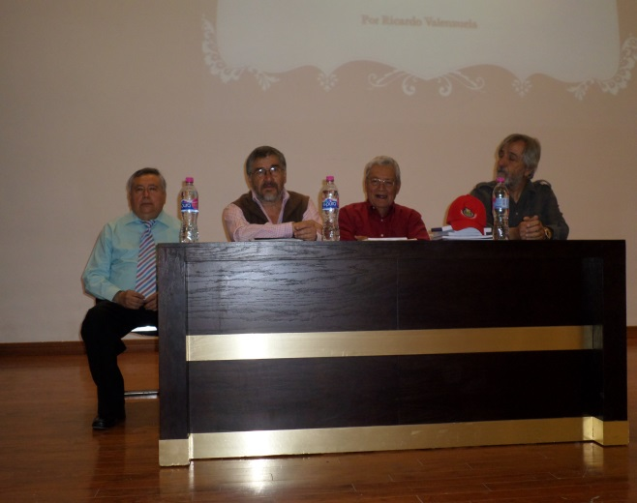A LAS 9:30 HS. NOS TOCÓ A MERREM, A PABLO Y A MI DAR UNA CONFERENCIA SOBRE LA FUNDACIÓN DE LA ESCUELA Y LA ELABORACION DEL ESCUDO DE LA ESCUELA. NUESTRA PRESENTACIÓN FUE EN EL AUDITORIO Y HABÍA MUCHA GENTE.

QUIEN IBA A PENSAR QUE… BUENO… YO NUNCA PENSÉ QUE ME IBA A PARAR EN ESTE GRANDIOSO AUDITORIO PARA DAR UNA CONFERENCIA, SI NO SOY MUY BUENO PARA HABLAR EN PÚBLICO, PERO ESTÁ TAN PADRE EL AUDITORIO QUE CUALQUIER MIEDO QUE PUDE HABER TENIDO SE ME QUITÓ.

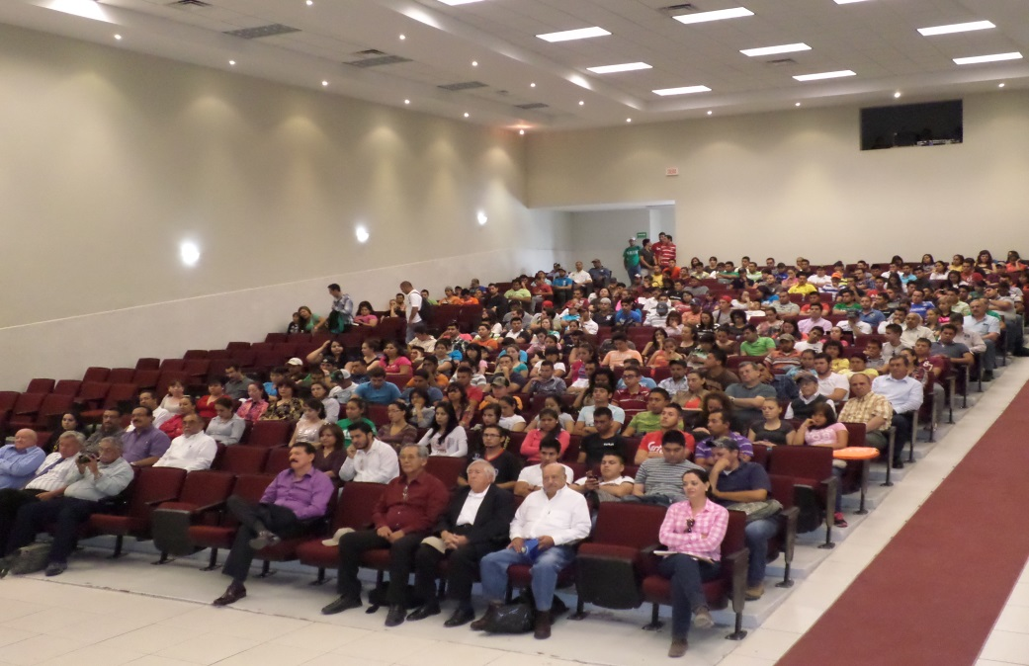EDUARDO FUE EL PRIMERO EN HABLAR, MENCIONÓ LOS TRABAJOS PROFESIONALES EN DONDE HA TRABAJADO, O SEA SU CURRICULUM, Y DESPUÉS COMENTÓ HACERCA DE LOS MOVIMIENTOS DE INCOFORMIDAD DE LOS ESTUDIANTES DE LA ESCUELA DE AGRÍCULTURA DE LOS HERMANOS ESCOBAR DE CIUDAD JUÁREZ EN LOS AÑOS DE 1957 Y 1963, EN ESTA ÚLTIMA EL PARTICIPÓ Y FUE UNO DE LOS LÍDERES DE ESA HUELGA. DE ALLÍ EMPEZÓ A SER GRILLO.

PABLO HABLÓ SOBRE NUESTRO MOVIMIENTO DE HUELGA EN EL 67, LOS MOTIVOS QUE OCASIONARON QUE SE LLEVARA A CABO, LA IMPORTANCIA QUE TUVO A NIVEL NACIONAL Y EL APOYO QUE NOS BRINDARON LAS DEMÁS ESCUELAS DE AGRONOMÍA, LAS NORMALES RURALES, ALGUNAS ESCUELAS DE LA UNAM Y DEL POLI, OBTENIENDO UN RESULTADO QUE FUE DE TRIUNFO, DONDE SE GANÓ LA CREACIÓN DE LA ESCUELA DE AGRONOMÍA, HOY FACULTAD DE CIENCIAS AGRÍCOLAS Y FORESTALES DE LA UNIVERSIDAD AUTÓNOMA DE CHIHUAHUA.

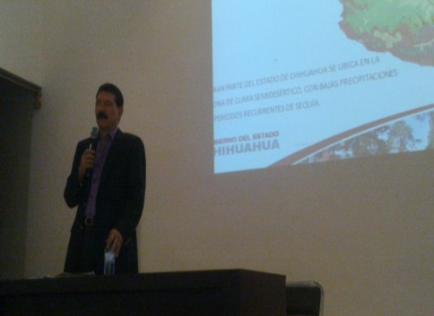A MI ME CORRESPONDIÓ HABLAR SOBRE LA CREACIÓN DEL LEMA Y EMBLEMA DE LA ESCUELA, ASÍ COMO SU SIGNIFICADO. PERO NO ES POR ECHARLE CREMA A LOS TACOS, PERO NOS SALIÓ A LOS TRES A TODO DAR… SOBRE TODO A MÍ. ¡JUAR! AL FINALIZAR NOS DIERON UNOS RECONOCIMIENTOS POR NUESTRA BRILLANTE PARTICIPACIÓN (NO LE ESTOY PONIENDO CREMA A LOS TACOS, YO NO TENGO LA CULPA, ASÍ DICE EL RECONOCIMIENTO… “BRILLANTE”)

DESPUÉS DE NUESTRA INTERVENCIÓN, NUESTRO HERMANO Y AMIGO OCTAVIO LEGARRETA, ACTUAL SECRETARIO DE DESARROLLO RURAL DEL ESTADO, QUIEN SIN ECHARLE MUCHA CREMA A SUS TACOS, LE TOCÓ DAR UNA CONFERENCIA, LA HIZO DE FORMA MUY ENTENDIBLE Y SENCILLA, DE LA SITUACIÓN AGROPECUARIA Y FORESTAL EN EL ESTADO DE CHIHUAHUA. ME GUSTÓ LA MANERA COMO LO EXPUSO Y MUY INTERESANTE SU CONTENIDO. SIENTO QUE PARA LOS ESTUDIANTES LES FUE DE MUCHA AYUDA. Y TAMBIÉN LE OTORGARON UN RECONOCIMIENTO POR SU BRILLANTE PARTICIPACIÓN. Dos Fotos de Octavio, una hoy y otra cuando era Estudiante Es el 1° a la Izquierda

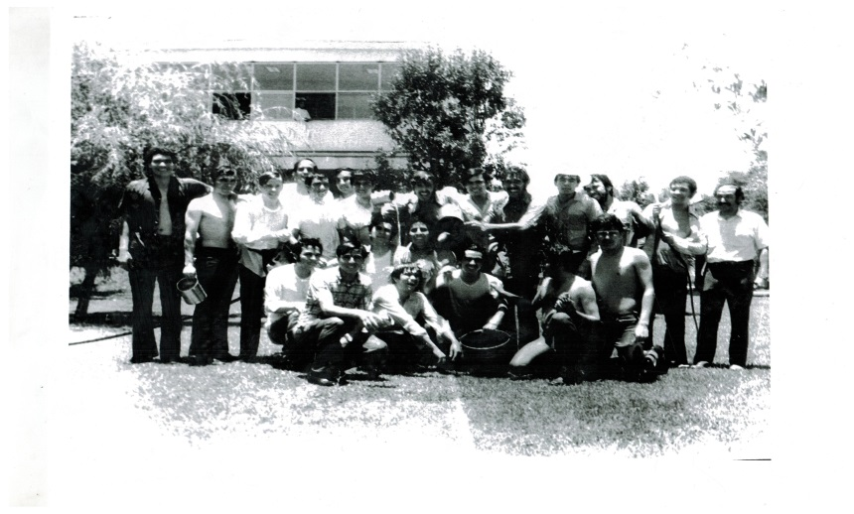DESPUÉS DE SU PLÁTICA, TUVO QUE SALIR OCTAVIO ECHO LA MOCHA A LA CIUDAD DE CHIHUAHUA, POR CUESTIONES DE CHAMBA. YO POR ESO NO SOY SECRETARIO DE NINGUNA DEPENDENCIA. ASÍ ESTOY BIEN, CALMADITO… SIN PRESIONES Y… ¡GULP!... SIN DINERO.

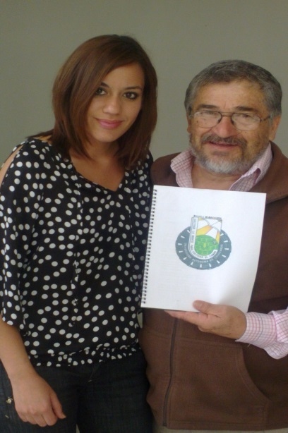KARLITA LA COMPAÑERA RECIÉN EGRESADA DE LA ESCUELA Y QUIEN PINTA MUY BONITO, CREO QUE PORQUE LEYÓ EL ESCRITO SOBRE COMO HICE EL LEMA Y EMBLEMA DE LA ESCUELA QUE LE OBSEQUIÉ AYER Y ADEMAS PORQUE LA FOTO CON ELLA LA TOMÓ DAVID RUBIO Y COMO ESTE ES BIEN AGARRADO Y NO LE VA A DAR NINGUNA DE ESTAS FOTOS. TAMBIÉN VINO A PEDIRME QUE SI NOS PODÍAMOS TOMAR OTRA FOTO JUNTOS ¡CLARO QUE YES!

TAMBIÉN ALGUNOS MAESTROS Y ALUMNOS NOS PIDIERON QUE NOS TOMARAMOS FOTOS CON ELLOS.

DE ALLÍ PASAMOS A PRESENCIAR UN EVENTO DE PLATILLOS DE LA REGION EN DONDE PARTICIPARON ALUMNOS, MAESTROS Y PERSONAL ADMINISTRATIVO. POR DESGRACIA SOLO VIMOS, NO LOS PROBAMOS. PÁ LA PRÓXIMA SOLICITO SER JURADO, ELLOS SI PUDIERON PROBAR DE TODOS LOS PLATILLOS.

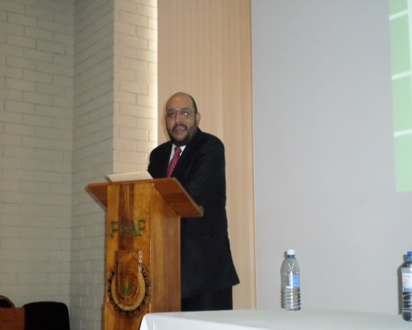HUBO OTRA CONFERENCIA, ESTA LA IBA A DAR EL ING. AGR. JAIME RAMÓN HERRERA, ACTUAL SECRETARIO DE HACIENDA EN EL ESTADO Y TAMBIÉN EGRESADO DE LA ESCUELA, SOBRE LA SITUACIÓN FINANCIERA DEL ESTADO DE CHIHUAHUA, MAS DEBIDO A QUE TUVO QUE ASISTIR A ÚLTIMA HORA, A UNA REUNIÓN URGENTE CON EL C. GOBERNADOR, SU PLÁTICA LA PRESENTÓ UN CONTADOR PÚBLICO QUIEN LABORA CON EL EN LA SECRETARÍA Y AL CUAL LE PIDO DISCULPAS, PORQUE POR GUAJE NO APUNTÉ SU NOMBRE NI SU PUESTO EN LA SECRETARÍA, PERO QUE ESTUVO MUY INTERESANTE SU PLÁTICA Y COMO TODO LO QUE SE REFIERE A DINERO, TUVO UN CHORRAL DE PREGUNTAS QUE RESPONDER, SE LAS CAPOTEÓ Y (GaD) SALIÓ AIROSO.

DESPUÉS NOSOTROS NOS FUIMOS A COMER, NO SIN ANTES SEGUIR TOMANDONOS FOTOS CON MAESTROS Y ALUMNOS (CUANDO ME REFIERO A MAESTROS TAMBIÉN INCLUYO A LAS MAESTRAS Y A LAS ALUMNAS, ES QUE DOS MUJERES MUY IMPORTANTES DE MI VIDA, MI MADRE Y MI MAESTRA DE PRIMARIA, LUPITA BOULLOSA, ME ENSEÑARON QUE CUANDO ES UN GRUPO, NO HACE FALTA MENCIONAR A HOMBRES Y MUJERES, QUE DICIENDO MAESTROS O ALUMNOS O FAMILIARES O ETC. SE REFIERE A TODOS LOS QUE ESTÁN ALLÍ, LOS DE UNO Y OTRO SEXO A LA VEZ. SE IMAGINAN AHORA QUE HAY TANTOS SEXOS, POS NO ACABAMOS DE HABLAR POR ESTAR DETALLANDO A TODOS ESTOS. DISCULPEME SI ALGUIEN NO ESTÁ DE ACUERDO CON ESTO, PERO ASÍ ME ENSEÑARON.

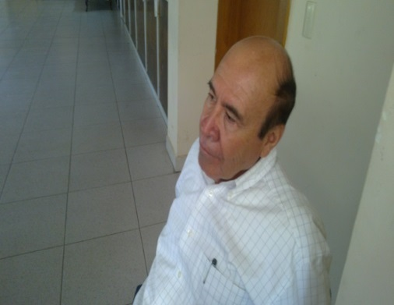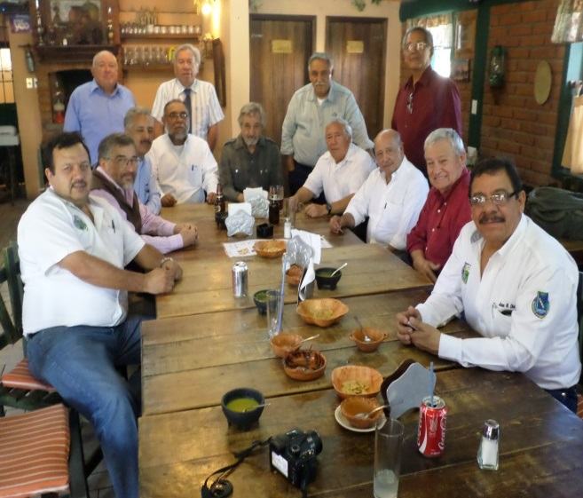DESPUÉS DE LA COMIDOTA (MAS CARNE NORTEÑA, ¡SABROSA!), NOS FUIMOS A DESCANSAR AL HOTEL, ALLÍ NOS ENCONTRAMOS A JUAN MANUEL PALACIOS, OTRO EGRESADO DE LA ESCUELA QUIEN VIVE EN MORELIA, MICH. (YA LO HE MENCIONADO EN OTROS ESCRITOS POR SER UNA CHUCHA CUERERA EN EL CULTIVO DEL AGUACATE) Y QUIEN VENÍA ACOMPAÑADO DE SU APRECIABLE ESPOSA, QUIEN POR CIERTO COCINA BIEN SABROSO,COMO LO COMPROBAMOS POSADAS Y YO, CUANDO FUIMOS A UNA REUNIÓN EN MORELIA, EN DONDE LA SEÑORA PREPARÓ UNA VARIEDAD DE PLATILLOS MICHOACANOS BIEN… BIEN SABROSOS. PALACIOS TAMBIÉN VIENE A PARTICIPAR, DARÁ UNA CONFERENCIA MAÑANA A LAS 9:00 HS. PRECISAMENTE SOBRE EL AGUACATE .Foto de Palacios

PARA EN LA TARDE, MERREM SE QUEDÓ EN EL HOTEL, ESTABA CANSADITO, ES QUE YA ESTÁ VIEJITO.

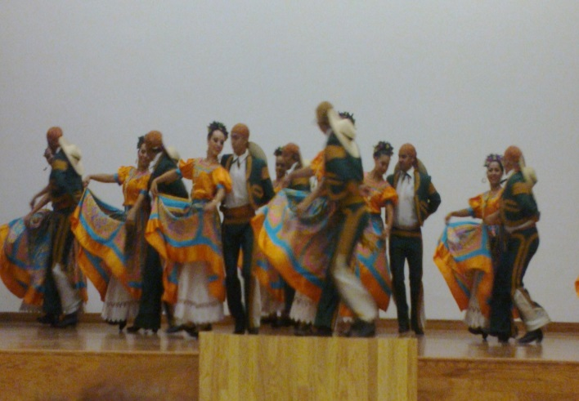EL PROGRAMA CONTINUÓ, PRESENTANDOSE EN EL AUDITORIO LA COMPAÑÍA DE DANZA FOLKLÓRICA DE LA UNIVERSIDAD DE CHIHUAHUA. ¡QUE PADRE ESTUVO! LOS CHAVOS Y CHAVAS SE LUCIERON CON SUS BAILES Y SUS VESTIMENTAS, Y LAS MUCHACHAS” BIEN GUAPAS”. MOTIVO POR EL CUAL, AQUÍ SI HAGO LA DIFERENCIA DE CHAVOS Y CHAVAS.

POR CIERTO QUE ME COMENTARON QUE FRANCISCO NUESTRO DIRECTOR, EN UN TIEMPO CUANDO ERA ESTUDIANTE, FUE 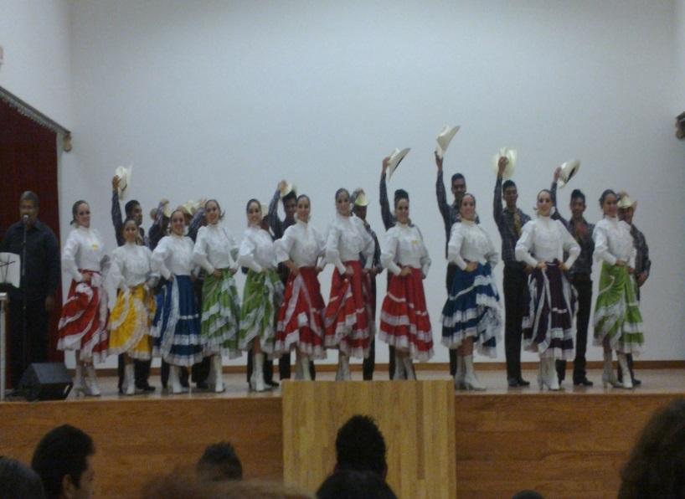PARTE DE ESTE GRUPO DE DANZA, SE ME HACE QUE FUE POR LA MISMA RAZÓN QUE LA DE EDUARDO MERREM, QUE SE METIÓ POR LAS MUCHACHAS QUE ESTÁN BIEN CHULAS. A VER SI NO SE LO SUENAN LLEGANDO A SU CASA. SEÑORA NORMITA ESTO ES SOLO UN CHASCARRILLO, NADA MAS LO PUSE PARA ALIGERAR UN POCO EL ESCRITO, NO LO VAYA A TOMAR MUY EN SERIO.

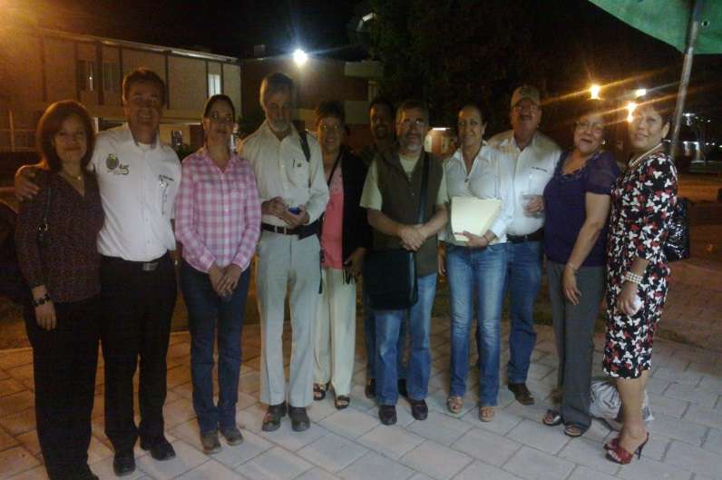PASAMOS DESPUÉS A LA CEREMONIA DEL ROMPE HIELO, EL CUAL SE LLEVÓ A CABO EN LA EXPLANADA DE LA ESCUELA. “ROMPE HIELO” CONSISTE EN DONDE TODOS LOS PRESENTES, MAESTROS, ALUMNOS E INVITADOS SE REUNEN PARA, COMO DICE SU NOMBRE, ROMPER EL HIELO Y CONVIVIR COMO AMIGOS TODOS, Y DEVERAS, COMO BUENOS AMIGOS COMPARTIMOS UN AGRADABLE MOMENTO DE AMISTAD. AUNQUE DEBO DE DECIRLO, NO SÓLO FUE ESE MOMENTO, TODO EL TIEMPO QUE ESTUVIMOS POR ALLÁ FUERON VERDADEROS MOMENTOS DE AMISTAD.

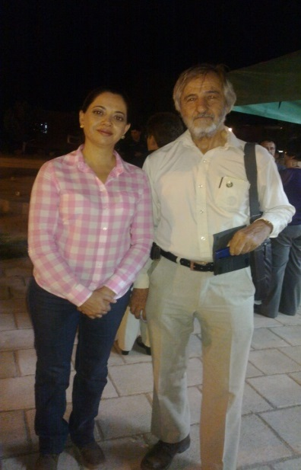 PRIMERO HUBO UN BRINDIS DE BIENVENIDA CON SU RESPECTIVA BOTANA O BUFFET O COMO LO LLAMEN, PERO ESTUVO COMO TODO LO QUE COMÍ POR ESAS TIERRAS, ¡BIEN SABROSO! Foto de Pablo con Maestra Lorena

SE PRESENTÓ EL GRUPO ORQUESTA DE GUITARRAS DE DELICIAS QUIENES NOS DELEITARON CON AGRADABLES PIEZAS MUSICALES A PURA GUITARRA Y TOLOLOCHE (A LA MEJOR PUEDEN PENSAR QUE ME ESTOY OYENDO COMO AQUELLOS REDACTORES DE LAS NOTICIAS DE SOCIALES, LO QUE PASA ES QUE QUIERO CONTARLES DE COMO ME SENTÍ EN ESOS MOMENTOS, Y SI SE OYE CURSI, DISCULPENME PERO VERDADERAMENTE ASÍ LOS VIVÍ, ES QUE, LO QUE QUIERO ES CONTARLES ESO, EL COMO ME SENTÍ, PERO… A VECES ES DIFICIL ENCONTRAR LAS PALABRAS ADECUADAS PARA EXPRESAR TODA LA EMOCIÓN QUE SIENTES).

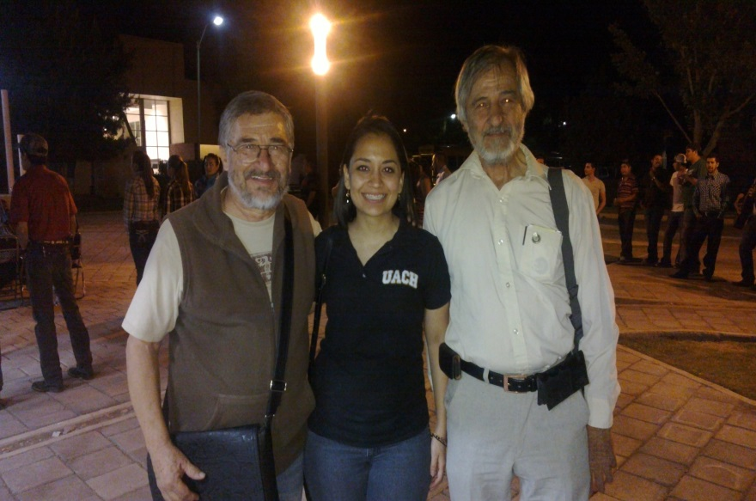CONTINÚO CON EL RELATO. TAMBIÉN SE VOLVIERON A PRESENTAR “LAS TRACTORSITAS SALVAJES” DE LA ESCUELA. POR CIERTO QUE ESE NOMBRE SE LOS PUSO EL MAESTRO DE CEREMONIAS, EL DÍA DE AYER CUANDO LAS PRESENTÓ Y HUBO DIFERENCIA DE OPINIONES CON RESPECTO AL NOMBRE. YO NO QUISIERA OPINAR PORQUE NO QUISIERA QUE LA TOMEN CONTRA MI LAS PERSONAS A QUIENES NO LES GUSTÓ EL NOMBRE. CONSTE QUE YO NO DIJE QUE ME HABÍA GUSTADO O QUE NO ME HABÍA GUSTADO EL NOMBRE. BUENO EL CHISTE ES QUE LAS MUCHACHITAS SE VOLVIERON A PRESENTAR Y SIENTO QUE LE ECHAN MUCHAS GANAS Y QUE LES GUSTA SU BAILE, Y ESO ES BUENO. ¡ECHENLE GANAS MIS TRACTORSITAS!

DURANTE EL CONVIVIO, NOS TOMAMOS UN CHORROCIENTO DE FOTOS, COMO NO NOS LAS VAMOS A TOMAR SI POR TODOS LADOS HAY CHULADAS DE MUCHACHAS Y BUENOS AMIGOS. AQUÍ PRESENTO SÓLO ALGUNAS DE LAS FOTOS.

EN ESTA FOTO ESTAMOS PABLO Y YO CON UNA PRECIOSURA DE MUCHACHA, MAGDIEL, QUIEN EN TODO EL TIEMPO QUE ESTUVIMOS EN DELICIAS SE PORTÓ BIEN A TODO DAR, NOS ECHÓ LA MANO EN MUCHAS COSAS Y POR CIERTO, ES NOVIA DEL HIJO DE UN BUEN AMIGO MÍO Y HACEN MUY BONITA PAREJA.

ESTA FOTO ES CON LA MAESTRA KARLA AMPARÁN QUE TAMBIÉN ESTÁ BIEN CHULITA Y QUE ES A TODO DAR. ME DIJO UNAS PALABRAS BIEN BONITAS SOBRE EL HABER HECHO EL ESCUDO DE LA ESCUELA. Y… CREO QUE ME EMOCIONÉ.

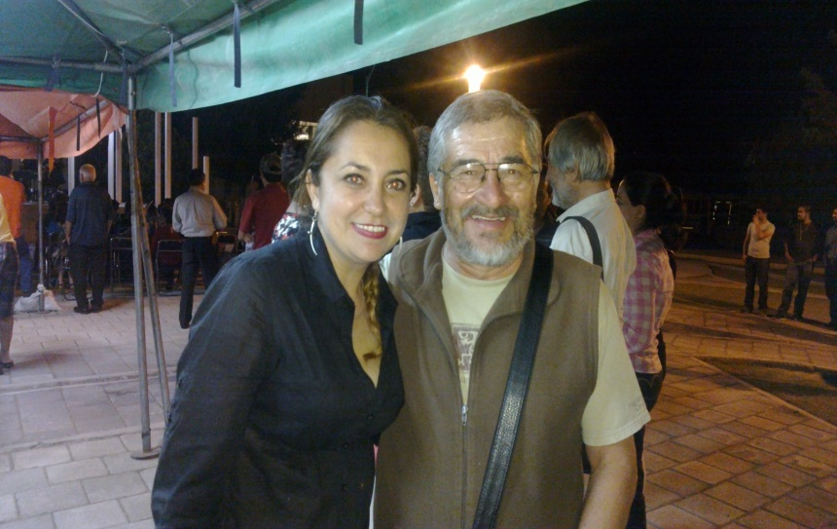 AHORA QUE PENSÁNDOLA BIEN, TODAS LAS KARLAS QUE CONOZCO, AUNQUE NO SON MUCHAS TODAS ESTÁN BIEN BONITAS. YA LES MENCIONÉ A LA COMPAÑERA QUIEN PINTA BIEN BONITO, A KARLITA LA MAESTRA, A MI SOBRINA, A MI NUERA, MI VECINA, UNA COMPAÑERA ESCRITORA, OTRA COMPAÑERA PINTORA Y A MI DENTISTA. ¡POS SI! PERO… ESTOY COMO EL CHINITO, NOMÁS MILANDO Y ADMILANDO. PERO UN DÍA… PERO UN DÍA ME ENCONTRARÉ A UNA QUE… ME QUIERA ACOMPAÑAR… UN DÍA LA ENCONTRARÉ.

YO NO SÉ, PERO HABIENDO TANTO CALOR Y AFECTO QUE SE SIENTE POR TODOS LADOS ALLÍ EN DELICIAS Y HABIENDO TANTAS MUCHACHAS BONITAS, ME PREGUNTO ¿QUE JIJOS DE LA GUAYABA ESTOY HACIENDO ACÁ? YO SI ME VOY PÁ DELICIAS.

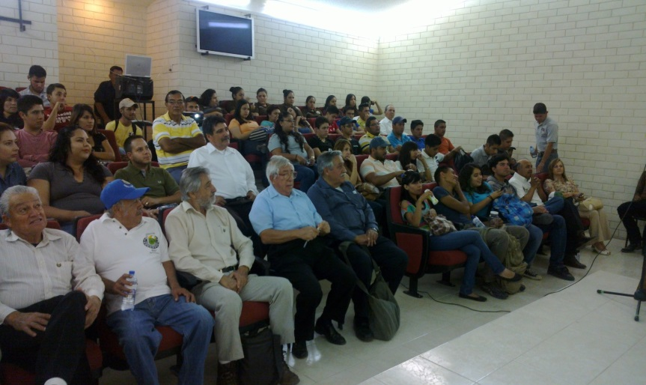LLEGÓ EL 8 DE MAYO. DÍA SOLEADO Y AGRADABLE. DESAYUNAMOS JUNTO CON PALACIOS Y SU ESPOSA. NOS HIZO EL FAVOR “CHUY” DE LLEVARNOS A LA ESCUELA, DONDE A PALACIOS LE TOCA DAR SU CONFERENCIA A PRIMERA HORA. A EL LE TOCÓ EN LA AULA MAGNA, LA CUAL SE LLENÓ Y FALTARON LUGARES. SU CONFERENCIA MUCHO MUY INTERESANTE.

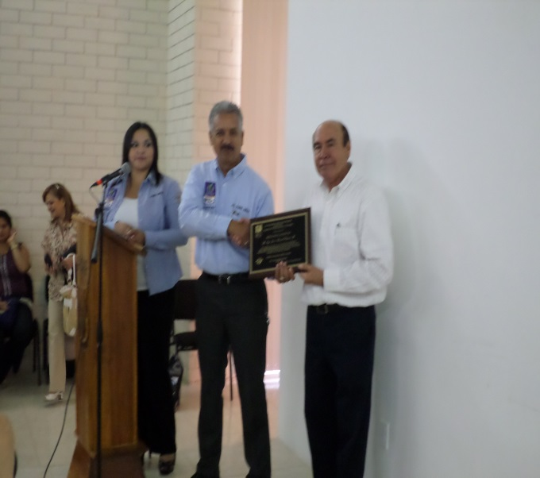 QUIERO COMENTARLES QUE ESTA CONFERENCIA, HACE UNOS DÍAS LA DIÓ EN EL COLEGIO DE POSTGRADO DE CHAPINGO, DONDE FUE UN ÉXITO Y EN DONDE ESTUVIERON PRESENTES EL RECTOR DE LA UNIVERSIDAD DE CHAPINGO Y UN MONTÓN DE MAESTROS Y DOCTORES CON POSTGRADO, SIENDO MUY ACLAMADA SU INTERVENCIÓN. TAMBIÉN PUEDO ASEGURAR QUE FUE UNA GRAN PRESENTACIÓN EN DELICIAS. PALACIOS ES UNA DE LAS CACAS GRANDES EN EL CULTIVO DEL AGUACATE, RECONOCIDO, NO SOLO A NIVEL NACIONAL, SINO INTERNACIONAL, DONDE ES LLAMADO A ASESORAR SU CULTIVO EN DIVERSOS PAISES DEL MUNDO. ES UNO DE LOS COMPAÑEROS QUE TODOS LOS EGRESADOS NOS SENTIMOS ORGULLOSOS DE SUS LOGROS. ¡ENHORABUENA JUAN MANUEL! (NO SE DONDE VA EL SIGNO DE ADMIRACIÓN PERO YA LO PUSE).

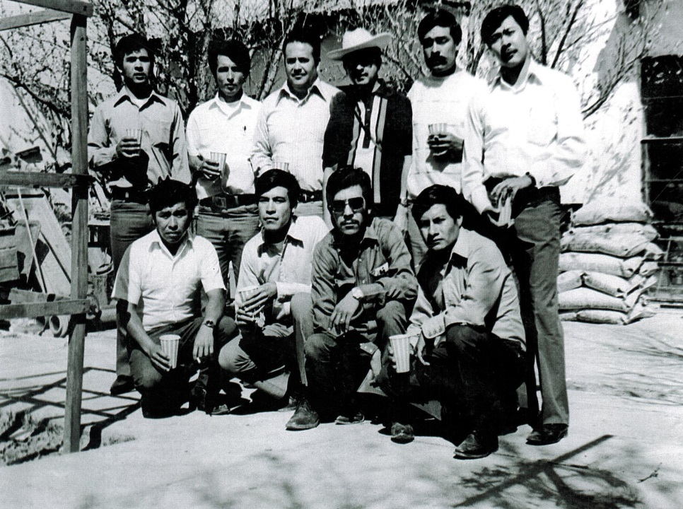 FOTO DONDE ESTÁ RECIBIENDO EL RECONOCIMIENTO POR SU BRILLANTE CONFERENCIA Y OTRA FOTO DONDE APARECE EN SUS TIEMPOS DE ESTUDIANTE, NOTARÁN LAS DIFERENCIAS, CREO QUE DONDE MAS SE NOTA ES EN EL PELO. ME GUSTÓ LA IDEA, A VER DONDE ENCUENTRO MAS FOTOS DE CUANDO ERAMOS ESTUDIANTES PARA PONERLAS EN UN ANTES Y UN DESPUÉS. El es el segundo de izquierda a derecha en cuclillas.

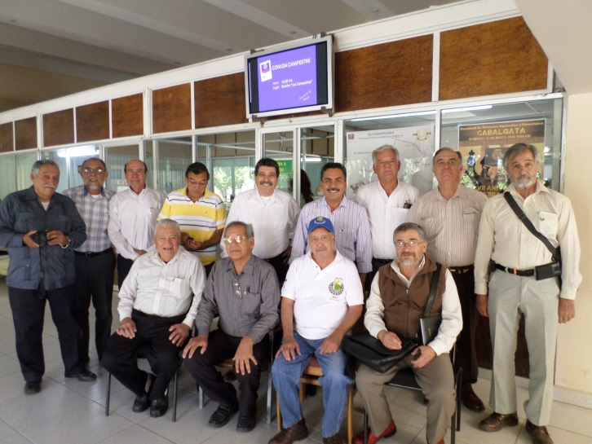 DESPUES DE LA PLÁTICA DE PALACIOS, APROVECHAMOS UN RECESO PARA LLEVAR A CABO UNA REUNIÓN DE TRABAJO CON EGRESADOS PRESENTES DE CHIHUAHUA, PARA INFORMARLES DE LO QUE ESTAMOS HACIENDO COMO AGRUPACIÓN DE EGRESADOS FUNDADORES, LA IMPORTANCIA DE QUE ESTEMOS REUNIDOS Y PARTICIPEMOS NO SOLO NOSOTROS SINO TAMBIÉN LA FAMILIA EN LA MAGNA CELEBRACIÓN DE LOS 50 AÑOS DE LA FUNDACIÓN DE LA ESCUELA; DE LA IMPORTANCIA DE ELABORAR EL RESCATE DE LA MEMORIA HISTÓRICA DE LA ESCUELA Y QUE APORTEMOS ALGUNAS ANÉCDOTAS DE NUESTRAS VIVENCIAS DURANTE LA HUELGA; EL QUE CONTRIBUYAMOS CON IDEAS Y SUGERENCIAS PARA FORTALECER NUESTRA AGRUPACIÓN DE EGRESADOS; ASÍ TAMBIEN CON IDEAS Y SUGERENCIAS PARA CONTRIBUIR EN EL ENGRANDECIMIENTO Y FORTALECIMIENTO DE NUESTRA ESCUELA. A LA VEZ SE LES INFORMÓ DE LOS RESULTADOS DE LA REUNIÓN LLEVADA A CABO EN XALAPA EN DONDE PUDIMOS CONTAR CON LA PARTICIPACIÓN DEL DIRECTOR DE NUESTRA ESCUELA, EL MC FRANCISCO MÁRQUEZ.

NOS TOMAMOS LA FOTO OFICIAL DE LA REUNIÓN DONDE APARECEMOS:

DE PIE. JESÚS DOMÍNGUEZ; JOSE AMADOR “EL COMPIRA”; JUAN MANUEL PALACIOS; HECTOR QUINTANA; HUMBERTO GARCÍA “EL MEXIQUILLO”; EL DIPUTADO ABRAHAM MONTES; EDMUNDO MUÑOZ HEPO; MARTÍN RICARDO FLORES Y PABLO MARTELL.

SENTADOS. EDUARDO MERREM; DAVID RUBIO; JORGE POSADAS Y RICARDO VALENZUELA.

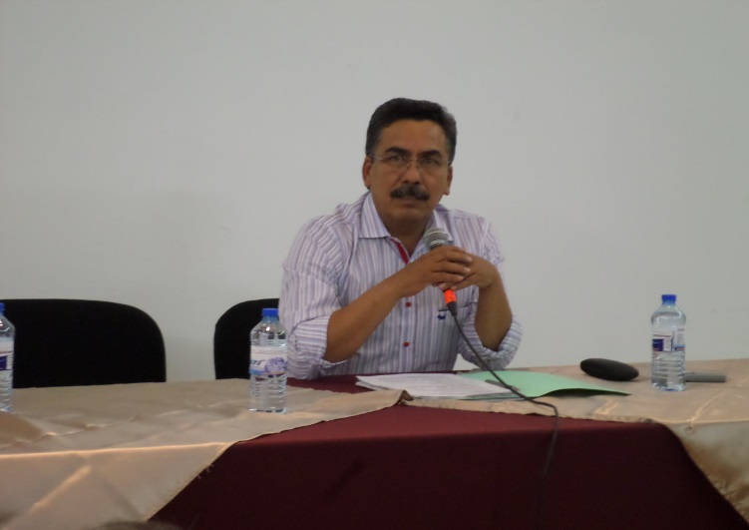POSTERIORMENTE PASAMOS A ESTAR PRESENTES EN LA CONFERENCIA DEL DIPUTADO FEDERAL, Y EGRESADO DE NUESTRA ESCUELA, EL ING. AGR. ABRAHAM MONTES ALVARADO, DENOMINADA: “LA REFORMA AL CAMPO” DESDE UN PUNTO DE VISTA BASTANTE INTERESANTE E INNOVADOR SOBRE LAS POLÍTICAS AL CAMPO. SEGÚN ENTENDÍ, NOS DIJO QUE SE DEBE LUCHAR PARA QUE EL ESTADO PARTICIPE MAS EN LA AGRICULTURA, QUE EL GOBIERNO REGRESE LOS AGRÓNOMOS AL CAMPO, QUE VUELVA LA EXTENSIÓN AGRÍCOLA APOYANDO A LOS CAMPESINOS CON NUEVAS TECNOLOGÍAS. TAMBIÉN SE DEBE BUSCAR RESPALDAR MAS A LA INVESTIGACIÓN.

NOS DIJO QUE HAY VECES QUE ALGUN PARTIDO POLÍTICO ESTÁ EN CONTRA DE CIERTO PROYECTO O DE CIERTOS CAMBIOS POR CUESTIONES DE PARTIDO, PERO SI ESTE PROYECTO, ESTOS CAMBIOS UNO CREE QUE SON BUENOS, QUE FAVORECEN A LA INMENSA POBLACIÓN. HAY QUE LUCHAR PORQUE SE LLEVEN A CABO. VALE MADRE QUE TE DIGAN LO QUE TE DIGAN .

DEVERAS TE FELICITO COLEGA Y CREEMOS EN TI. SABEMOS QUE VAS A BATALLAR PORQUE HAY MUCHOS QUE ANTEPONEN EL PARTIDO A LAS NECESIDADES DEL PUEBLO, Y MUCHOS DE ESTOS ESTÁN ARRIBA Y TAMBIÉN MUCHOS DE LOS QUE ESTÁN ABAJO ESTÁN LUCHANDO POR ESTAR ARRIBA VALIÉNDOLES MADRE EL PUEBLO, VALIÉNDOLES MADRE LAS RAICES DE DONDE VIENEN. VAS A BATALLAR, PERO NO ESTÁS SOLO: ALGUIEN UNA VEZ NOS DIJO: “SI CREEN QUE ES VERDAD LO QUE PIENSAN, TIENE QUE HABER OTROS QUE TAMBIÉN LO PIENSAN” Y HUBO MAS DE 70 MIL ESTUDIANTES QUE PENSARON IGUAL Y OBTUVIMOS UNA ESCUELA DE AGRONOMÍA.

TERMINANDO LA CONFERENCIA NOS FUIMOS AL EVENTO PRINCIPAL: LA CEREMONIA PROTOCOLARIA DEL XLVII ANIVERSARIO DE LA FUNDACIÓN DE LA HOY, FACULTAD DE CIENCIAS AGRÍCOLAS Y FORESTALES DE LA UNIVERSIDAD AUTÓNOMA DE CHIHUAHUA.

AL LLEGAR, UNA EDECÁN MUY BONITA NOS CONDUJO A PABLO, A MERREM, A POSADITAS Y A MI A UNOS ASIENTOS EN PRIMERA FILA, RESERVADOS EXCLUSIVAMENTE PARA NOSOTROS. (Y NOS VOLVIMOS A SENTIR BIEN SUAVES, BIEN IMPORTANTES. LA VERDAD ES QUE, DESDE QUE LLEGAMOS NOS HAN HECHO SENTIR ASÍ).

DESPUÉS LLEGARON LAS AUTORIDADES E INVITADOS ESPECIALES. NOMÁS PARA DARLES UN QUEMÓN, ESTABAN:

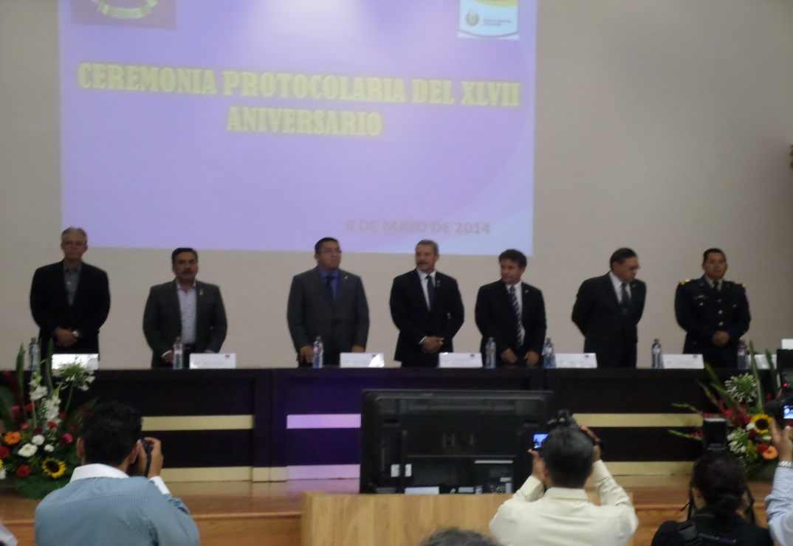EN LA MESA DE HONOR, PRESIDIENDO LA CEREMONIA SE ENCONTRABAN: EN EL CENTRO DE LA MESA EL RECTOR DE LA UNIVERSIDAD AUTÓNOMA DE CHIHUAHUA EL MC. JESÚS ENRIQUE SEÁÑEZ SAENZ: A SU IZQUIERDA SE SENTÓ NUESTRO DIRECTOR EL MC. FRANCISCO MÁRQUEZ SALCIDO ; EL SECRETARIO DE LA UNIVERSIDAD EL LIC. SAÚL ARNULFO MARTÍNEZ CAMPOS Y UN REPERESENTANTE DE LAS FUERZAS ARMADAS EN EL ESTADO.

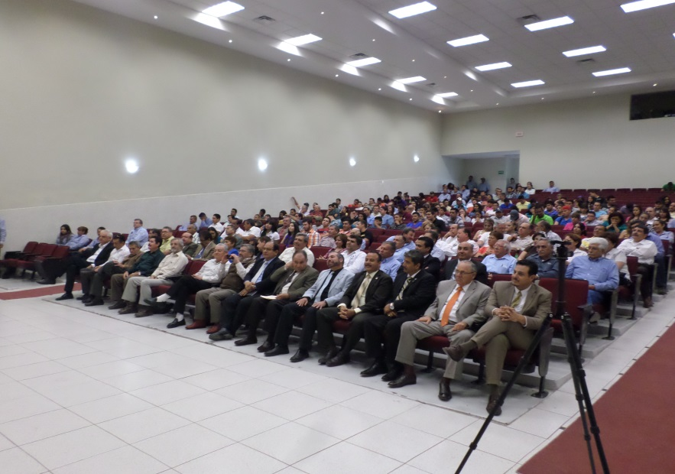A LA DERECHA DE NUESTRO RECTOR ESTABA EL ING. AGR. PABLO ESPINOZA FLORES, EGRESADO DISTINGUIDO DE LA FACULTAD, ACTUAL SECRETARIO DE EDUCACIÓN, CULTURA Y DEPORTE DEL ESTADO DE CHIHUAHUA Y QUIEN ASISTIÓ EN REPRESENTACIÓN DEL C. GOBERNADOR DEL ESTADO; AL SU LADO SE ENCONTRABA EL DIPUTADO FEDERAL ING. AGR. ABRAHAM MONTES ALVARADO, OTRO DISTINGUIDO EGRESADO DE LA FACULTAD; ADEMÁS SE ENCONTRABA EL REPRESENTANTE DEL C. PRESIDENTE MUNICIPAL DEL MUNICIPIO DE DELICIAS.

PERO TAMBIÉN ESTABAN PRESENTES VARIOS PRESIDENTES MUNICIPALES; LOS DIRECTORES DE ESCUELAS Y FACULTADES DE LA UACH; VARIOS LÍDERES DE ORGANIZACIONES CAMPESINAS, PECUARIAS Y FORESTALES DEL ESTADO; PERO TAMBIÉN ASISTIERON VARIOS EGRESADOS, MAESTROS Y ESTUDIANTES DE LA FACULTAD.

¡AH! ADEMÁS ESTABAN DOS GENTES MUY IMPORTANTES PARA MI Y SE QUE PARA TODOS LOS EGRESADOS QUE ESTUVIMOS PRESENTES, FUERON NUESTROS AMIGOS Y HERMANOS DE LUCHA: 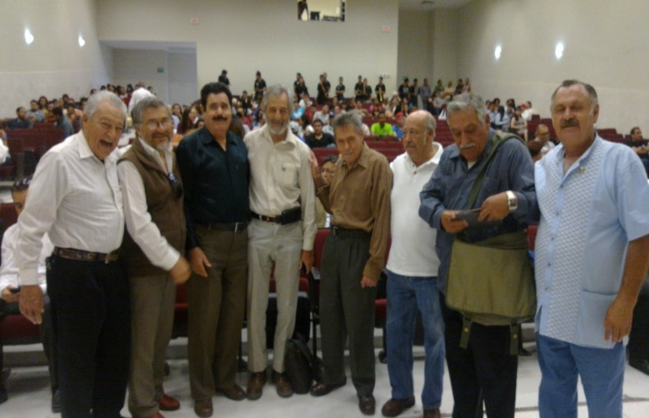JUVENAL HERRERA EL FAMOSO “RUDO” Y SU HERMANO “EL COCULA” QUIENES FUERON LOS COCINEROS EN EL INTERNADO DE LA ESCUELA DE LOS HERMANOS ESCOBAR Y QUE SIEMPRE NOS APOYARON DURANTE TODA NUESTRA HUELGA, HACIENDO CIRCO Y MAROMA PARA ESTIRAR LA POCA COMIDA QUE HABÍA PARA QUE TODOS PUDIERAMOS COMER. PERO ADEMÁS ARRIESGANDO TODO Y DEJANDO SU SEGURIDAD ECONÓMICA ATRÁS, NOS SIGUIERON HASTA CHIHUAHUA. Y AHORA ESTÁN EN DELICIAS. El Rudo y Cocula son los que están a los lados de Pablo.

AHORITA QUE LO ESTOY ESCRIBIENDO, TENGO UN NUDO EN LA GARGANTA Y ME DOY CUENTA QUE A PESAR DE QUE LOGRAMOS HACER MUCHAS COSAS POSITIVAS, TAMBIÉN HEMOS TENIDO MUCHOS ERRORES, PARA MI UNO DE LOS MAS GRANDES ES QUE PENSAMOS MUCHO EN NOSOTROS Y NO LES DIMOS EL DEBIDO RECONOCIMIENTO A AQUELLOS, QUIENES SIN SER ESTUDIANTES, LUCHARON HOMBRO CON HOMBRO CON NOSOTROS, PERO ADEMÁS ARRIESGARON TODO POR SEGUIRNOS A CHIHUAHUA.

CONTINUÓ CON RELATO DE LA CEREMONIA…

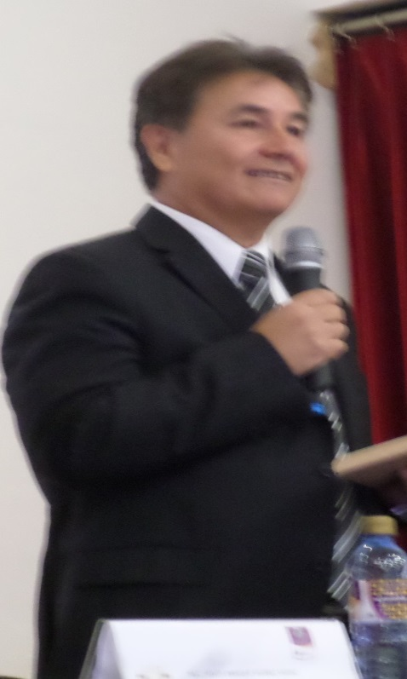HUBO HONORES A LA BANDERA Y CANTAMOS EL HIMNO NACIONAL. A EDUARDO Y A MI SE NOS PUSIERON LOS OJITOS COLORADOS, COLORADOS DE LA EMOCIÓN.

NUESTRO DIRECTOR AGRADECIÓ LA PRESENCIA DE TODOS Y SE AVENTÓ UN DISCURSO IMPROVISADO QUE ESTUVO MUY EMOTIVO Y QUE A NOSOTROS NOS SACUDIÓ MUCHO. ENTRE OTRAS COSAS QUE DIJO, FUE LO SIGUIENTE:

“QUIERO AGRADECER LA PRESENCIA DE LOS COMPAÑEROS EGRESADOS FUNDADORES DE NUESTRA ESCUELA, QUIENES HACE 47 AÑOS, ELLOS INICIARON UN MOVIMIENTO DESDE CIUDAD JUÁREZ. Y EN ESE MOVIMIENTO DE LUCHA HICIERON MUCHOS AMIGOS Y HERMANOS, Y ENTRE ELLOS, A LA FECHA SIGUEN RECORDANDO AQUELLOS MOMENTOS Y SIGUEN MUY UNIDOS.

PERO QUE A 47 AÑOS, CREO QUE A LA MEJOR EN SUS SUEÑOS VISUALIZARON UNA ESCUELA NUEVA, PERO HOY QUE ESTÁN ENTRE NOSOTROS, ELLOS ME COMENTAN QUE ESTA ESCUELA, HOY FACULTAD DE CIENCIAS AGRÍCOLAS Y FORESTALES, PUES… LLENÓ SUS EXPECTATIVAS, QUE VALIÓ LA PENA TODAS LAS PENALIDADES DE ESTA LUCHA. UNA LUCHA QUE NO FUE SENCILLA, UNA LUCHA EN DONDE ARRIESGARON TODO Y QUE AL FINAL AL VERLA ELLOS, SE SIENTEN ORGULLOSOS, DE QUE A 47 AÑOS DE HABER INICIADO ESA LUCHA, TENGAMOS ESTA FACULTAD DE CIENCIAS AGRÍCOLAS Y FORESTALES.

UNA ESCUELA QUE DURANTE ESOS 47 AÑOS HA TENIDO ALTAS Y BAJAS, COMO TODAS LAS ESCUELAS DEL RAMO AGRÍCOLA, PERO QUE SE HAN SABIDO CAPITALIZAR TODOS ESOS CONTRATIEMPOS PARA QUE TENGAMOS HOY UNA FACULTAD CON UN GRAN PRESTIGIO NO SOLO A NIVEL LOCAL, CON UN GRAN PRESTIGIO A NIVEL NACIONAL E INTERNACIONAL.

QUE DE ESTA ESCUELA HAN EGRESADO MAS DE 4 MIL PROFESIONISTAS QUE HAN CONTRIBUIDO CON EL DESARROLLO DEL PAÍS, PRODUCTO PRECISAMENTE DE ESA LUCHA, QUE UN 8 DE MAYO DE 1967 SE DIÓ Y QUE HOY PRECISAMENTE A 47 AÑOS ESTAMOS FESTEJANDO.

DENTRO DE LOS EGRESADOS, ESTA FACULTAD HA TENIDO EGRESADOS QUE SE HAN POSESIONADO EN EL AMBITO AGROPECUARIO, EGRESADOS MUY PRESTIGIOSOS, EGRESADOS MUY DISTINGUIDOS QUE HAN PUESTO MUY EN ALTO EL NOMBRE DE LA ESCUELA, EN UN INICIO ESCUELA DE AGRONOMÍA, ASÍ LA LLAMARON, HOY FACULTAD DE CIENCIAS AGRÍCOLAS Y FORESTALES.

EN ESTE TRAYECTO LA FACULTAD TUVO ALGUNOS NOMBRES, EN UN PRINCIPIO ESCUELA DE AGRONOMÍA, POSTERIORMENTE ESCUELA SUPERIOR DE AGRICULTURA, LUEGO CON EL TRANSCURSO DEL TIEMPO SE HICIERON NUEVOS PROGRAMAS, SE EMPATIÓ A QUINTO GRADO Y CAMBIÓ EL NOMBRE A FACULTAD DE CIENCIAS AGRÍCOLAS, Y FINALMENTE SE LE DIÓ EL NOMBRE EL QUE ACTUAL TIENE, DE FACULTAD DE CIENCIAS AGRÍCOLAS Y FORESTALES.

PERO CON TODOS ESTOS NOMBRES LA ESCUELA, HOY FACULTAD, VIENE SIENDO LA MISMA, SIENTO YO, LA MISMA QUE ESTÁ EN EL CORAZÓN DE LOS QUE LA INICIARON Y QUE ESTÁ EN EL CORAZÓN DE TODOS LOS QUE EGRESAMOS, EN ESPECIAL EL MÍO, PORQUE ES UNA FACULTAD QUE ME HA DADO LA OPORTUNIDAD DE INCURSIONAR EN LA VIDA PROFESIONAL Y QUE HOY ME HA CONCEDIDO EL HONOR DE SER ALGUIEN, QUE ME HA PERMITIDO ESTAR AL FRENTE COMO DIRECTOR, ALGO QUE ME DIERON ESTOS EGRESADOS FUNDADORES. Y QUE A 47 AÑOS, VIENEN ELLOS DE DIFERENTES PUNTOS DE LA REPÚBLICA A ESTAR CON NOSOTROS, A LO QUE LES AGRADECEMOS MUCHO, Y DE CORAZÓN LES AGRADECEMOS QUE NOS HAYAN DADO LA OPORTUNIDAD A MAS DE 4 MIL EGRESADOS DE TENER UNA CARRERA DIGNA. ¡GRACIAS!

HEMOS AVANZADO MUCHO Y AQUÍ QUIERO AGRADECER A TODOS LOS QUE NOS HAN APOYADO, ESTE ES EL TRABAJO DE MUCHAS GENTES, DE LOS DOCENTES, DE LOS TRABAJADORES EN DIFERENTES AREAS Y DEL PERSONAL ADMINISTRATIVO. PERO ADEMAS EL APOYO QUE SIEMPRE HEMOS TENIDO DE LA AUTORIDAD DE NUESTRA UNIVERSIDAD.

HOY QUIERO RESALTAR ESTE GRAN APOYO QUE NOS HA DADO EL SEÑOR RECTOR ¡GRACIAS! POR TODO EL APOYO QUE NOS HA BRINDADO DURANTE NUESTRO EJERCICIO, QUE NOS HA PERMITIDO PONER UN GRANITO MAS PARA QUE ESTA FACULTAD, PARA QUE SEA LO QUE ES HOY.

CREO QUE EL FUTURO DE ESTA FACULTAD ES BUENO. ESTAMOS ECHANDO UNA MIRADA PARA EL PASADO VIENDO A LOS EGRESADOS QUE LO HICIERON, PERO TAMBIÉN TENEMOS MUCHAS ESPERANZAS AL FUTURO. AHORITA ESTAMOS REPRESENTANDO EL PASADO CON NUESTROS EGRESADOS FUNDADORES Y ESTAMOS VIENDO EL FUTURO CON NUESTROS EGRESADOS DISTINGUIDOS, QUE HOY SON PRESTIGIOSOS EN LOS DIFERENTES AMBITOS Y QUE HAN HECHO UNA CARRERA PROFESIONAL EXITOSA.

LES AGRADESCO SU ATENCIÓN Y ESPERO QUE ESTA FACULTAD SIGA DANDO PROFESIONISTAS QUE NUESTRON PAÍS REQUIERE.

¡GRACIAS!

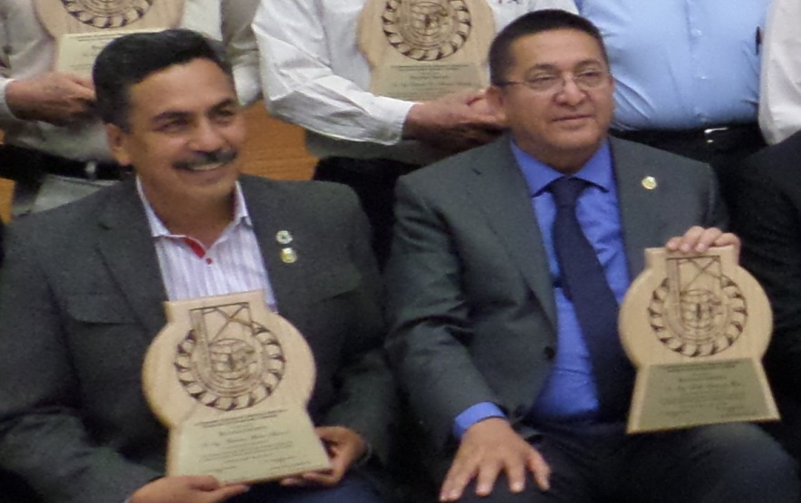QUIERO VOLVER A RECALCAR QUE EL DISCURSO DE NUESTRO DIRECTOR NO LO LEYÓ, LO IMPROVISÓ Y SENTIMOS PABLO Y LOS DEMÁS COMPAÑEROS, QUE FUE UN DISCURSO QUE LE SALIÓ DEL CORAZÓN, LO QUE LE DIÓ MUCHO MÁS VALOR, Y A NOSOTROS NOS PUSO EL CUERO CHINITO, CHINITO.

DESPUÉS DE LA INTERVENCIÓN DE NUESTRO DIRECTOR EN LA CEREMONIA PROTOCOLARIA, SE DIERON RECONOCIMIENTOS A LOS EGRESADOS DISTINGUIDOS DE LA FACULTAD, UNO DE ELLOS FUE OTORGADO AL SECRETARIO DE EDUCACIÓN, CULTURA Y DEPORTE DEL ESTADO, EL ING. AGR. PABLO ESPINOZA FLORES. Y OTRO SE OTORGÓ AL DIPUTADO FEDERAL, EL ING. AGR. ABRAHAM MONTES ALVARADO.

POSTERIORMENTE SE OTORGARON RECONOCIMIENTOS A LOS COMPAÑEROS EGRESADOS FUNDADORES DE LA ESCUELA DE AGRONOMÍA EN 1967, HOY FACULTAD DE CIENCIAS AGRÍCOLAS Y FORESTALES DE LA UNIVERSIDAD AUTÓNOMA DE CHIHUAHUA.

EL PRIMERO FUE OTORGADO AL ING. AGR. RODOLFO POSADAS BAEZ (qepd) Y QUE EN SU NOMBRE LO RECIBIÓ SU HERMANO EL ING JORGE A. POSADAS BAEZ. EL CUAL DICE ASÍ:

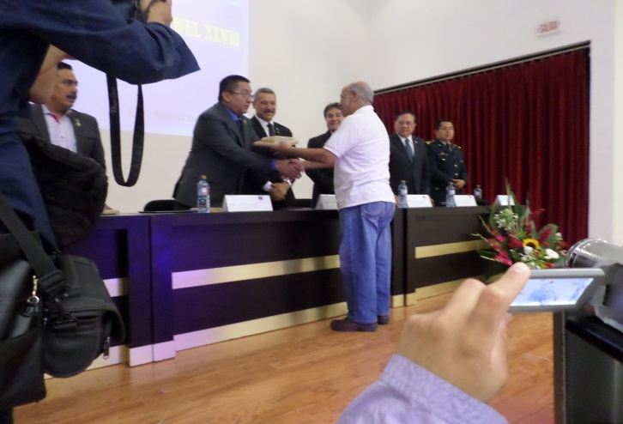LA UNIVERSIDAD AUTÓNOMA DE CHIHUAHUA A TRAVEZ DE LA

FACULTAD DE CIENCIAS AGRÍCOLAS Y FORESTALES

OTORGA EL PRESENTE

R E C O N O C I M I E N T O

A ING. RODOLFO POSADA BAEZ

COMO EGRESADO FUNDADOR

POR SU DESTACADA PARTICIPACIÓN EN LA CREACIÓN DE LA “ESCUELA DE AGRONOMÍA” EN 1967 HOY FACULTAD DE CIENCIAS AGRÍCOLAS Y FORESTALES DE LA UACH, DEJANDO UN IMPORTANTE LEGADO PARA LA EDUCACIÓN AGROPECUARIA DEL PAÍS.

“LUCHAR PARA LOGRAR, LOGRAR PARA DAR”

MC. JESÚS ENRIQUE SEÁÑEZ SAENZ MC. FRANCISCO MÁRQUEZ SALCIDO RECTOR DIRECTOR.

CD. DELICIAS, CHIH. A 8 DE MAYO DE 2014

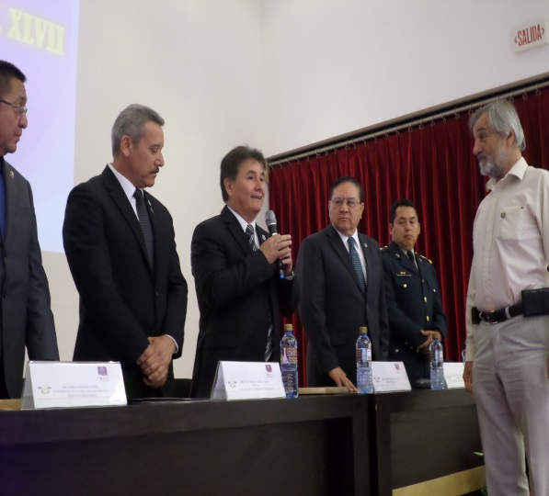DESPUÉS SE LE OTORGARON RECONOCIMIENTOS A PABLO MARTELL SANTOS TAMBIÉN POR SER EGRESADO FUNDADOR Y POR SU DESTACADA PARTICIPACIÓN EN LA CREACIÓN DE LA ESCUELA DE AGRONOMÍA, DEJANDO UN IMPORTANTE LEGADO PARA LA EDUCACIÓN AGROPECUARIA DEL PAÍS

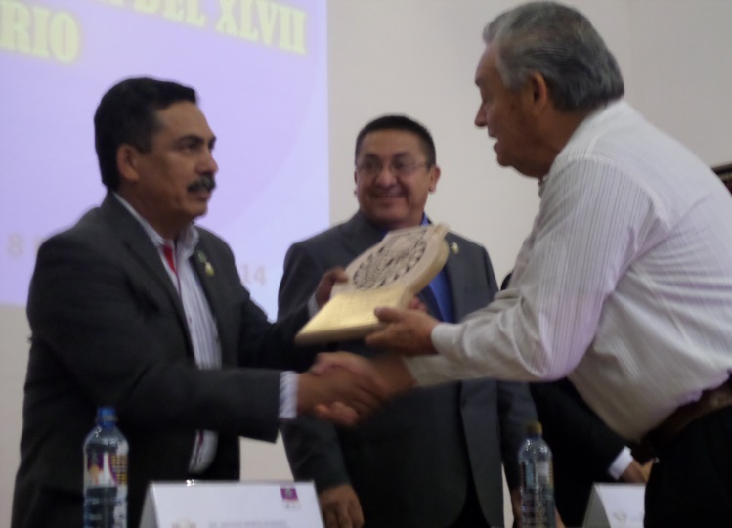TAMBIÉN A EDUARDO E. MERREM SANCHEZ SE LE OTORGÓ OTRO RECONOCIMIENTO POR SER EGRESADO FUNDADOR Y POR SU DESTACADA PARTICIPACIÓN EN LA CREACIÓN DE LA ESCUELA DE AGRONOMÍA.

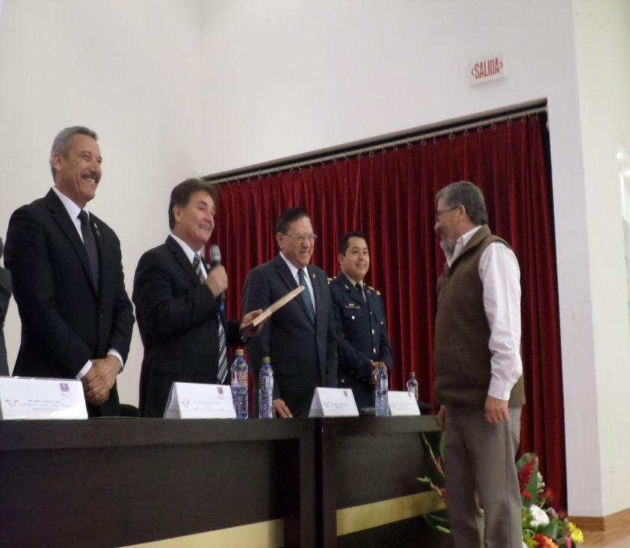A MI ME OTORGARON OTRO RECONOCIMIENTO POR SER TAMBIÉN EGRESADO FUNDADOR , PERO ADEMÁS POR SER EL AUTOR DEL LEMA Y EMBLEMA DE LA ESCUELA. EN DONDE EL RECONOCIMIENTO ES SEMEJANTE PERO AL PRINCIPIO DE LA LEYENDA LLEVA INSCRITO LO SIGUIENTE: POR LA AUTORÍA DE NUESTRO LOGO Y LEMA, ASÍ COMO POR SU DESTACADA PARTICIPACIÓN EN LA CREACIÓN DE LA “ESCUELA DE AGRONOMÍA” EN 1967 HOY FACULTAD DE CIENCIAS AGRÍCOLAS Y FORESTALES DE LA UACH, DEJANDO UN IMPORTANTE LEGADO PARA LA EDUCACIÓN AGRÍCOLA DEL PAÍS

“LUCHAR PARA LOGRAR, LOGRAR PARA DAR”

Y TAMBIÉN FIRMADO POR EL C. RECTOR DE LA UNIVERSIDAD, Y NUESTRO DIRECTOR

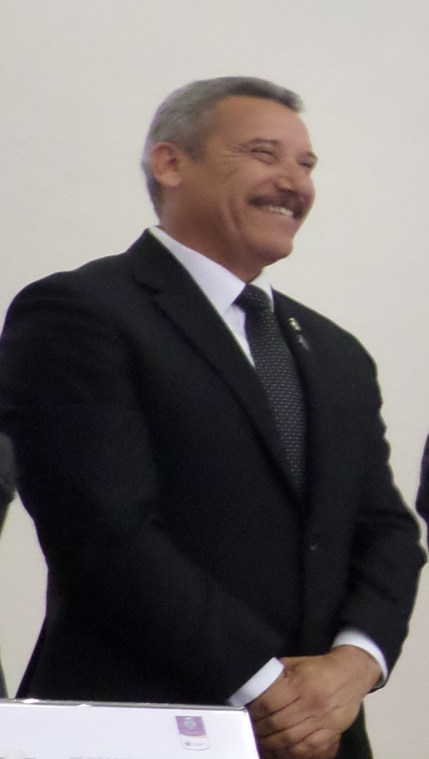

ACTO SEGUIDO EL C. RECTOR DE LA UNIVERSIDAD TOMÓ LA PALABRA.

AGREDECIÓ LA PRESENCIA DE LOS ASISTENTES HACIENDO NOTAR LA IMPORTANCIA Y EMOTIVIDAD DEL EVENTO “UN EVENTO TAN RELEVANTE PARA NUESTRA UNIVERSIDAD DONDE HACE 60 AÑOS NUESTRA UNIVERSIDAD SURGIÓ COMO UNA INSTITUCIÓN COMPROMETIDA CON EL PROGRESO DE NUESTRA TIERRA, CON EL PROGRESO DE NUESTRO ESTADO, Y QUE PRECISAMENTE EL DÍA DE HOY, NOS SENTIMOS MUY ORGULLOSOS DE CELEBRARLO CONJUNTAMENTE CON EL CUADRAGÉSIMO SÉPTIMO ANIVERSARIO DE ESTA FACULTAD DE CIENCIAS AGRÍCOLAS Y FORESTALES”

A LA VEZ AGRADECIÓ LA PRESENCIA DEL ING PABLO ESPINOZA, SECRETARIO DE EDUCACIÓN, CULTURA Y DEPORTE, REPRESENTANTE DEL SEÑOR GOBERNADOR. A QUIEN LE PIDIÓ QUE POR SU CONDUCTO LE HAGA LLEGAR EL AGRADECIMIENTO POR EL APOYO Y RESPALDO QUE LE HA BRINDADO DE MANERA PERMANENTE A LA EDUCACIÓN DE NUESTRO ESTADO, EN TODOS LOS NIVELES, Y QUE HA SIDO EJEMPLO PARA OTRAS ENTIDADES, SOBRE TODO APOYANDO EN EL AMBITO AGROALIMENTARIO, QUE ES UNA AREA QUE EL SEÑOR GOBERNADOR CONOCE BIEN Y QUE VA A REDITUAR EN LA FACULTAD DE CIENCIAS AGRÍCOLAS Y FORESTALES, PARA QUE TENGA UN PAPEL FUNDAMENTAL EN EL CRECIMIENTO Y EL DESARROLLO DE LAS REGIONES DEL ESTADO Y DE NUESTRO PAÍS.

AGRADECIÓ LA PRESENCIA DE LOS FUNCIONARIOS MENCIONADOS POR EL SEÑOR DIRECTOR, A LOS DIRECTORES DE LA UNIVERSIDAD, A LOS REPRESENTANTES DE LA DEPENDENCIAS ESTATALES Y FEDERALES Y A LOS PRESIDENTES MUNICIPALES. TAMBIÉN A LA PRESENCIA DEL SECRETARIO DEL PERSONAL ACADÉMICO.

RECONOCIÓ EL TRABAJO Y ESFUERZO Y POR HABER HECHO UNA LABOR IMPORTANTE EN EL DESARROLLO DE LA FACULTAD, A LOS QUERIDOS EX DIRECTORES.

AL IGUAL AGRADECIÓ LA PRESENCIA DE MAESTROS E INVESTIGADORES QUE HAN SIDO FACTOR FUNDAMENTAL PARA QUE NUESTROS JOVENES, NUESTROS ESTUDIANTES SEAN EGRESADOS Y PROFESIONISTAS DE ÉXITO.

E HIZO UNA MENCIÓN ESPECIAL A LOS EGRESADOS FUNDADORES DE LA FACULTAD DICIENDO: “A MI ME TOCÓ UNA VEZ ENTABLAR UNA CONVERSACIÓN CON LOS MUCHACHOS, CON LOS MAESTROS FUNDADORES DE ESTA FACULTAD. Y DE ALGUNA MANERA PARA MI FUE MUY ENRIQUECEDOR, PORQUE PRECISAMENTE EN ESA PLÁTICA SE COMENTARON ALGUNOS ASPECTOS RELEVANTES, EL COMO ELLOS VEN EL CRECIMIENTO DE UNA FACULTAD, EL COMO VEN SU DESARROLLO. PERO QUE DEFINITIVAMENTE SABEMOS QUE AÚN FALTA MUCHO POR HACER, PERO TAMBIÉN SABEMOS QUE HEMOS IDO AVANZANDO DE UNA MANERA IMPORTANTE, Y EN ESE SENTIDO, ¡CREANMELO! HACEMOS EL COMPROMISO CONJUNTAMENTE CON EL SEÑOR DIRECTOR, CON USTEDES DE SEGUIR TRABAJANDO PARA QUE SE TENGAN LAS CONDICIONES ÓPTIMAS PARA QUE REALICEN SU TRABAJO DE COMPARTIR CONOCIMIÉNTOS Y EXPERIENCIAS CON NUESTROS JOVENES Y QUE NUESTROS MUCHACHOS TENGAN LOS ESPACIOS QUE REALMENTE SE MERECEN”

TAMBIÉN DESTACÓ LA PRESENCIA DE LA ESPOSA DEL DIRECTOR, LA SEÑORA NORMA, QUIEN TRABAJA DE MANERA IMPORTANTE CON EL COMITÉ DE DAMAS VOLUNTARIAS, Y QUIENES HACEN UNA LABOR IMPORTANTE, PORQUE BUSCAN COMO AYUDAR A NUESTROS JOVENES UNIVERSITARIOS Y TAMBIÉN BUSCAN COMO AYUDAR A LA COMUNIDAD CHIHUAHUENSE MAS NECESITADA. AGRADECIENDOLE SU PRESENCIA Y SU APOYO.

ADELANTANDOSE UN POCO FELICITÓ “DE MANERA ANTICIPADA A TODAS LAS MADRES DE FAMILIA UNIVERSITARIAS, QUE HAN SIDO TAMBIÉN UN SOPORTE PARA NOSOTROS, QUE NO SOLAMENTE REALIZAN SU TRABAJO COMO MAESTRAS E INVESTIGADORAS O COMO PERSONAL QUE NOS APOYAN EN EL DESARROLLO DE NUESTRA UNIVERSIDAD, SINO QUE ADEMÁS DESARROLLAN EL TRABAJO EN SUS CASAS, ATENDIENDO A LOS HIJOS. LA VERDAD QUE AGRADECEMOS MUCHO EL QUE ESTÉN HACIENDO ESE ESFUERZO Y LO COMPARTAN CON NOSOTROS, CON EL FIN DE HACER CRECER NUESTRA UNIVERSIDAD. ¡FELICIDADES ANTICIPADAS A TODAS LAS MADRES!”

CONTINUANDO CON SU ALOCUCIÓN (¿SE OYE BONITO? PUES NO SALIÓ DE MI CABEZA, LA VERDAD, ES QUE ES UNA PALABRA QUE ENCONTRÉ EN EL DICCIONARIO DE SINÓNIMOS):

“NUESTRO ESTADO SE HA DESTACADO CON TRADICIÓN AGRÍCOLA Y MADERERA. DELICIAS ES LA MEJOR PRUEBA DE ELLO Y REALMENTE TENEMOS PRUEBAS FEHACIENTES PARA PODERLO CONSTATAR Y EN ESTE SENTIDO ESTAMOS AQUÍ Y LO ESTAMOS FESTEJANDO.

LOS CHIHUAHUENSES SABEMOS LO QUE ES TRABAJAR LA TIERRA, DESDE TIEMPOS MEMORABLES NOS HEMOS HERMANDADO CON ELLA Y TENÉMOS LA FÉ BIEN PUESTA, CADA VEZ QUE CON DECISIÓN LA NUTRIMOS, LA ARAMOS Y LA CULTIVAMOS, POR ESO TAMBIÉN LA TIERRA A NOSOTROS SE NOS HA MOSTRADO DE MANERA GENEROSA.

HACE 47 AÑOS QUE LA UNIVERSIDAD NOS DIO LA OPORTUNIDAD DE PROFESIONALIZARNOS EN EL ESTUDIO AGRÍCOLA Y FORESTAL. NUESTROS FUNDADORES, A LOS CUALES AGRADESCO PROFUNDAMENTE SU PRESENCIA,, TUVIERON LA VISIÓN DE ESTABLECER LOS SIMIENTOS SÓLIDOS SOBRE LOS CUALES HOY SE ERIGE UNA FACULTAD QUE NOS LLENA DE ORGULLO.

EL TRABAJO DE CADA UNO DE ELLOS SE VÉ REFLEJADO EN LAS GENERACIONES DE EGRESADOS QUE HAN COADYUVADO EN EL PROGRESO Y EL CRECIMIENTO DE NUESTRA TIERRA, SUS CONOCIMIENTOS Y SU EXPERIENCIAS, NOS HACE HOY ACREEDORES DE UN PRESTIGIO NACIONAL E INTERNACIONAL.

ADEMÁS QUISIERA APROVECHAR PARA COMENTAR QUE DE NUESTROS EGRESADOS EXITOSOS, NOS ACOMPAÑAN EL SECRETARIO DE EDUCACIÓN, CULTURA Y DEPORTE, EL INGENIERO PABLO ESPINOZA; ASÍ MISMO EL DIPUTADO FEDERAL, INGENIERO ABRAHAM MONTES. COMENTAR QUE TAMBIÉN EL SECRETARIO DE DESARROLLO RURAL, EL INGENIERO OCTAVIO LEGARRETA ES EGRESADO DE ESTA FACULTAD. Y EL ACTUAL SECRETARIO DE HACIENDA ES TAMBIÉN ORGULLOSAMENTE AGRÓNOMO, EL INGENIERO JAIME GUERRERO. ENTONCES NO SOLAMENTE EGRESAN INGENIEROS AGRÓNOMOS, EGRESAN POLÍTICOS Y EGRESAN ARTISTAS, EGRESAN MÚSICOS, ETCETERA…COMENTABAMOS AHORITA, QUE REALMENTE SE GENERA UNA GENERACIÓN DE EGRESADOS QUE IMPACTAN DE MANERA DIVERSA EN EL DESARROLLO DE NUESTRO ESTADO Y POR LO CUAL NOS SENTIMOS REALMENTE MUY ORGULLOSOS.

ESTA CELEBRACIÓN SIRVA TAMBIÉN COMO UNA MANERA DE HOMENAJE Y RECONOCIMIENTO A TODOS ELLOS, LOS EGRESADOS, POR TRABAJAR TODA UNA VIDA POR SU AMOR A LA TIERRA, POR SU AFÁN DE INVESTIGAR Y ENSEÑAR Y COMPARTIR SUS CONOCIMIENTOS, Y QUE ELLO NOS HA TORNADO IMPORTANTES LOGROS Y ESTO NOS HA DADO GRANDES SATISFACCIONES INSTITUCIONALES.

ES POR ESO QUE HOY EXPRESAMOS NUESTRA ADMIRACIÓN Y RESPETO A LOS MIEMBROS FUNDADORES, A LOS EGRESADOS FUNDADORES, PERO TAMBIÉN LO HACEMOS A LA COMUNIDAD UNIVERSITARIA ACTUAL, A LOS DIRECTIVOS, A LOS MAESTROS E INVESTIGADORES, Y DEFINITIVAMENTE EN LO PARTICULAR EXPRESAR ESE AGRADECIMIENTO, ESE RECONOCIMIENTO AL ACTUAL LÍDER DE ESTA FACULTAD, A SU DIRECTOR, AL MAESTRO FRANCISCO MÁRQUEZ SALCIDO, LE RECONOCEMOS ESE TRABAJO Y ESE LIDERAZGO EN ESTA QUERIDA FACULTAD.

QUIERO COMPARTIR CON USTEDES LA EMOCIÓN Y EL ORGULLO, PERO TAMBIÉN QUIERO COMPARTIR CON USTEDES EL COMPROMISO DE SEGUIR TRABAJANDO CON EL AHINCO Y CON LA PASIÓN QUE NOS HAN HEREDADO PRECISAMENTE QUIENES NOS ACOMPAÑAN EL DÍA DE HOY.

EN LA UNIVERSIDAD HEMOS SABIDO RESPONDER A LA DELICADA ENCOMIENDA QUE NOS FUE DELEGADA POR EL SEÑOR GOBERNADOR Y LO HEMOS HECHO CON UN GRAN COMPROMISO SOCIAL , PUES EL ESFUERZO REPRESENTA ESTAR PRESENTES EN CADA UNO DE LOS RINCONES DE NUESTRO ESTADO Y EL CUAL PUES DEFINITIVAMENTE HEMOS ESTADO TRABAJANDO PARA ELLO.

TRABAJAMOS PARA QUE CADA UNO DE LOS JOVENES SE ACERQUEN A TOCAR LAS PUERTAS UNIVERSITARIAS Y QUE ESTO DEFINITIVAMENTE SEA LA OPORTUNIDAD PARA QUE USTEDES CON EL CONOCIMIENTO ADQUIRIDO RESUELVAN SUS PROBLEMÁTICAS DENTRO DE SU ENTORNO Y PODAMOS TENER UN DESARROLLO REGIONAL, UN DESARROLLO ESTATAL DE MANERA IMPORTANTE.

QUERIDOS AMIGOS, QUERIDA COMUNIDAD ESTUDIANTIL, DIRECTIVOS, ADMINISTRATIVOS, AUTORIDADES DE NUESTROS TRES ORDENES DE GOBIERNO QUE NOS ACOMPAÑAN, COLEGAS UNIVERSITARIOS, FUNCIONARIOS DE OTRAS INSTITUCIONES DE EDUCACIÓN SUPERIOR. LAS CELEBRACIONES SON SIEMPRE MOTIVO DE CONTENTO, DE EMOCIÓN, PERO SON TAMBIÉN ESPACIOS PROPIOS PARA LA REFLEXIÓN Y SIRVE PARA MIRAR EL CAMINO QUE HEMOS ANDADO Y ASÍ VISLUMBRAR EL CAMINO QUE AÚN TENEMOS POR RECORRER, Y SON EXPRESAMENTE PARA EJECUTAR LOS BALANCES Y PARA TRAZAR LAS NUEVAS RUTAS.

QUIERO COMENTAR QUE LAS GENERACIONES VENIDERAS DEMANDARÁN DE NOSOTROS LA MISMA TIERRA FÉRTIL QUE HEREDAMOS DE NUESTROS ANTEPASADOS, DE NUESTROS PADRES. ESE ES NUESTRO COMPROMISO, ESA ES LA TARÉA MAS ENCOMIABLE. EL LEGADO QUE NOS HAN DEJADO LOS FUNDADORES DE LA FACULTAD DE CIENCIAS AGRÍCOLAS Y FORESTALES TIENE SU ORIGEN EN ESTOS MISMOS VALORES QUE HOY NOS LEGAN. LA ACTUALIDAD NOS ENFRENTA A ENUMERABLES RETOS, VAN DE LA MANO DEL CONOCIMIENTO, NINGUNO ES INFRANQUEABLE.

CHIHUAHUA CUENTA CON NOSOTROS Y NOSOTROS CONTAMOS CON CHIHUAHUA EN LA FACULTAD DE CIENCIAS AGRÍCOLAS Y FORESTALES, AQUÍ VAMOS A SEGUIR GENERANDO UN CIRCULO VIRTUOSO DE TRABAJO Y DE PROGRESO, DE DESARROLLO Y DE SUSTENTABILIDAD.

HOY NOS FELICITAMOS TODOS POR ESTOS 47 AÑOS DE TRABAJO QUE HAN SIDO FRUCTÍFEROS SIN DUDA ALGUNA, PERO EL PORVENIR ES AÚN VEZ MAS ESPERANZADOR Y PENSAMOS QUE EN ESTAS AULAS Y EN ESTOS PASILLOS SE GESTAN Y SE DESARROLLAN LOS TALENTOS DE LOS INVESTIGADORES DEL MAÑANA, JOVENES CHIHUAHUENSES FAVORECIDOS CON LAS NUEVAS TECNOLOGÍAS, CAPACES DE PREPARAR LOS POSTULADOS CON SUS SUEÑOS, CON SUS GANAS DE VER GERMINADAS LAS SEMILLAS DEL CONOCIMIENTO Y COSECHAR LOS FRUTOS DEL TRABAJO.

¡MUCHAS FELICIDADES! AÚN TENEMOS MUCHO POR HACER, POR ESTOS 47 AÑOS Y CON LOS QUE ESTÁN POR VENIR. CELEBREMOS JUNTOS, CELEBREMOS CON ORGULLO EL CRECIMIENTO DE ESTA QUERIDA FACULTAD, EL CRECIMIENTO DE NUESTRA QUERIDA UNIVERSIDAD Y NUESTRO ORGULLO DE SER UACH”

¡MUCHAS GRACIAS!

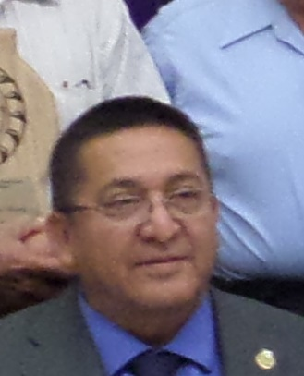DESPUÉS LE CORRESPONDIÓ LA PALABRA AL REPRESENTANTE DEL C. GOBERNADOR DEL ESTADO, AL COMPAÑERO ING. PABLO ESPINOZA, ACTUAL SECRETARIO DE EDUCACIÓN, CULTURA Y DEPORTE DEL ESTADO. COMENTÓ QUE: “LA FACULTAD A DADO VIDA A UN SINÚMERO DE EGRESADOS QUE ESTÁN REGADOS NO SÓLO EN EL TERRITORIO ESTATAL, SINO A NIVEL NACIONAL, Y HA SIDO RELEVANTE SU PARTICIPACIÓN EN DIFERENTES ESPACIOS AGROPECUARIOS DEL PAÍS, SOBRE TODO EN LA FORMACIÓN DE TÉCNICOS INGENIEROS CON ALTA PREPARACIÓN, NO SÓLO EN EL CARÁCTER TÉCNICO, SINO TAMBIÉN DE UN GRAN RASGO DE CARÁCTER HUMANO”.

AGRADECIÓ Y SALUDÓ CON MUCHO AFECTO AL ANFITRIÓN Y AMIGO, AL MAESTRO FRANCISCO MÁRQUEZ SALCIDO POR SU INVITACIÓN.

TAMBIÉN AGRADECIÓ AL RECTOR DE NUESTRA UNIVERSIDAD, EL MC. JESÚS ENRIQUE SEÁÑEZ SÁENZ, QUIEN HA LOGRADO UNA EXCELENTE CONDUCCIÓN Y LIDERAZGO QUE HA PERMITIDO QUE LA UACH SE POSESIONE EN UNA DE LAS INSTITUCIONES MAS PRESTIGIOSAS DEL PAÍS.

ASÍ TAMBIÉN AGRADECIÓ A QUIEN EN ESTA TARDE RECIBEN UN MERECIDO RECONOCIMIENTO COMO EGRESADOS FUNDADORES DE NUESTRA FACULTAD, ASÍ COMO AQUELLOS QUE FUERON GALARDONEADOS POR SER EGRESADOS DISTINGUIDOS DE ESTA FACULTAD.

Y DIJO:

“SOBRE TODO HACER ENFASIS A QUIENES SON RECONOCIDOS COMO EGRESADOS FUNDADORES, DECIRLES QUE SIN ESA ACCIÓN PÓSITIVA QUE USTEDES EMPRENDIERON, HACE NO MUCHO TIEMPO, NO ESTARÍA UN SERVIDOR EN ESTE ESTRADO TENIENDO COMUNICACIÓN CON TODOS USTEDES. ¡QUE BUENO! QUE ESA ACCIÓN POSITIVA QUE USTEDES DECIDIERON HACER EN ESA ÉPOCA DEL 67, DE FUNDAR UNA ESCUELA QUE TUVIERA COMO PROPÓSITO DE FORMAR INGENIEROS AGRÓNOMOS QUE ATENDIERAN LOS PRINCIPALES PROBLEMAS DEL CAMPO, FUNDAMENTALMENTE PARA AQUELLOS QUE ESTOS TIPOS DE SERVICIOS DE CARÁCTER TÉCNICO ESTABAN MUCHO MUY LEJANOS ¡FELICIDADES POR ELLO! Y MUY AGRADECIDO POR SER PARTE DE LA HISTORIA DE ESTA IMPORTANTE FACULTAD”

ADEMÁS SE CONGRATULÓ PORQUE HOY ESTAMOS FESTEJANDO LOS 47 AÑOS DEL GRAN INICIO DE UN PROYECTO CUYOS FRUTOS Y ALCANCES HOY TENEMOS A LA VISTA, UN PROYECTO UNIVERSITARIO QUE LLEVA POR NOMBRE FACULTAD DE CIENCIAS AGRÍCOLAS Y FORESTALES Y QUE ALLÍ SEGUIRÁ SEGURAMENTE POR MUCHOS, MUCHOS AÑOS MAS.

“ESTA TARDE PODRÍA HABLAR DE DIFERENTES TEMAS, EVIDENTEMENTE TÉCNICOS, PERO PREFIERO HACERLO FUNDAMENTALMENTE EN EL SENTIDO DE HACER ÉNFASIS DE LA VIGENCIA Y PERTINENCIA DE QUE ESTA FACULTAD, NO SÓLO HA SIDO FUNDAMENTALMENTE PERTINENTE EN LA FORMACIÓN DE HOMBRES Y MUJERES QUE SIN DUDA HAN SIDO PROFESIONALES AGRÍCOLAS Y FORESTALES QUE HAN RESPONDIDO A LOS RETOS PLANTEADOS POR EL CONTEXTO NATURAL, SOCIAL Y ECONÓMICO DE NUESTRO ESTADO Y DE NUESTRO PAÍS.FUNDAMENTALMENTE POR UN RASGO, COMO DIJE HACE UN RATO, FUNDAMENTALMENTE POR UN RASGO HUMANO.

AQUÍ, COMO EN TODAS PARTE DEL ORBE, PERSISTE MUY ARRAIGADA LA IDEA DE COLOCAR AL HOMBRE EN EL CENTRO DE TODO. LA NATURALEZA, COMO LA QUEREMOS DENOMINAR, EL AGUA, EL SUELO, EL AIRE PASA A SER UNA SIMPLE FUENTE INAGOTABLE DE RECURSOS. ESTA ACTITUD HA SIDO EL PRINCIPAL ORIGEN DE LOS DAÑOS CAUSADOS AL MEDIO AMBIENTE DE CONDICIONES CLIMÁTICAS FATÁLES DE LAS QUE HOY SOMOS TESTIGOS COMO LA EROSIÓN, LA SALINIZACIÓN, LA PÉRDIDA DE LA BIÓDIVERSIFICACIÓN, ETC.

EN EL 2014 COMO EN LOS AÑOS SESENTA DEL SIGLO PASADO, CHIHUAHUA, MÉXICO Y EL MUNDO REQUIEREN DE PROFESIONALES QUE PROMUEVAN ESTRATÉGIAS CUYA DIFERENCIA EQUILIBREN LA OPTIMIZACIÓN DE LA PRODUCTIVIDAD DE LOS DIFERENTES ECOSISTEMAS AGRÍCOLAS Y FORESTALES , AL TIEMPO, PRIVILEGIEN VALORES DE EQUIDAD Y DE JUSTICIA SOCIAL.

EN ESE CONTEXTO LA PRESENCIA DE UNA FACULTAD DE CIENCIAS AGRÍCOLAS Y FORESTALES COBRE IMPORTANCIA EN NUESTRO ESTADO. EN DONDE EL 15% DE LA POBLACION HABITA EN ESPACIOS RURALES, DONDE EL VALOR DE LA PRODUCCIÓN AGRÍCOLA TOTAL ES DE 22 MIL DOSCIENTOS MILLONES DE PESOS DE MANERA ANUAL. QUE OCUPA LOS PRIMEROS LUGARES NACIONALES DE DIFERENTES PRODUCTOS DE CARÁCTER AGRÍCOLA, FUNDAMENTALMENTE EN LOS TEMAS DE PRODUCCIÓN DE FORRAJES Y HORTALIZAS.

TAN SOLO LA PRODUCCIÓN CHIHUAHUENSE DE AVENA EN GRANO REPRESENTA EL 71% DE LA PRODUCCIÓN NACIONAL DE ESTE PRODUCTO, Y LA PRODUCCIÓN DE MANZANA EL 68%, DE NUEZ EL 64% Y EL ALGODÓN EL 40%. LA PRODUCCIÓN DE ALFALFA VERDE ALCANZA CERCA DE 5 MILLONES DE TONELADAS.

RECIENTEMENTE UN PRODUCTOR DE ALFALFA, UN INGENIERO AGRÓNOMO, TAMBIÉN EGRESADO DE ESTA FACULTAD COMENTABA QUE CHIHUAHUA PRODUCE MAS ALFALFA QUE TODA FRANCIA, PERO QUE A PESAR DE TENER ESA CARACTERÍSTICA, QUIEN DEFINE EL PRECIO DE LA ALFALFA EN EL MUNDO ES FRANCIA. ESTO ES PORQUE FRANCIA A APLICADO A LA ALFALFA TÉCNICAS QUE TIENEN QUE VER CON LA CONSERVACIÓN DE LAS CARACTERÍSTICAS NATURALES DEL CULTIVO AL SER EMPACADAS, Y QUE ESTAS NO SE PIERDAN AL SER ENVIADAS A LARGAS DISTANCIAS.

PERO QUE GRACIAS A ESTE VALOR AGREGADO, PERMITE A FRANCIA COMERCIALIZAR SU PRODUCTO A PAISES LEJANOS Y LE PERMITE DEFINIR EL PRECIO.

CHIHUAHUA PRODUCE ALFALFA PERO VA DIRIGIDO PRINCIPALMENTE PARA LA PRODUCCIÓN DE LECHE EN LA REGIÓN DE LA LAGUNA, O SEA A LUGARES NO MUY LEJANOS. PARA PODER COMPETIR CON FRANCIA SE REQUIERE AÑADIR A LA PRODUCCIÓN Y AL EMPACADO, ALGÚN VALOR AGREGADO, PARA LLEVAR LA ALFALFA A LOS LUGARES MAS LEJANOS DEL MUNDO, A LOS CENTROS DE COMERCIALIZACIÓN. Y CHIHUAHUA CON ESTA PRODUCCIÓN QUE TIENE, PUEDA INFLUENCIAR EN LOS PRECIOS DEL MUNDO

HOY COMO EGRESADOS DE ESTA FACULTAD TENEMOS LA INIGUALABLE OPORTUNIDAD DE REGRESAR AL ESTADO MEXICANO Y A MUJERES Y HOMBRES VISIONARIOS DE CHIHUAHUA QUE FUNDARON NUESTRA MÁXIMA CASA DE ESTUDIOS Y NOS BRINDARON LA POSIBILIDAD DE NO SOLO OBTENER UN TITULO, SINO DE CONVERTIRNOS EN CIUDADANOS CONCIENTES DE NUESTRAS RESPONSABILIDADES PARA CON LOS DEMÁS Y PARA LA CONSERVACIÓN Y ADMINISTRACIÓN DEL PATRIMONIO NATURAL, INTELECTUAL Y CULTURAL DE NUESTROS SUCESORES. ME HONRA ESTAR EN ESTA UNIVERSIDAD Y ME HONRA MAS HACERLO EN REPRESENTACIÓN DEL LIC. CÉSAR DUARTE JAQUES, GOBERNADOR CONSTITUCIONAL DE NUESTRO ESTADO, POR ESO ME FALTAN PALABRAS PARA EXPRESAR MI GRATITUD.

LO VERDADERAMENTE IMPORTANTE ES CONGRATULARNOS DE SER PARTE DE ESTE ANIVERSARIO, DE ESTOS 47 AÑOS DE VIDA DE NUESTRA FACULTAD DE CIENCIAS AGRÍCOLAS Y FORESTALES, Y CUYA PRESENCIA EN LA HISTORIA PRESENTE Y FUTURA DE CHIHUAHUA, VA DE LA MANO CON EL ESPIRITU DE NUESTRA UNIVERSIDAD. “LUCHAR PARA LOGRAR, LOGRAR PARA DAR”

¡GRACIAS!

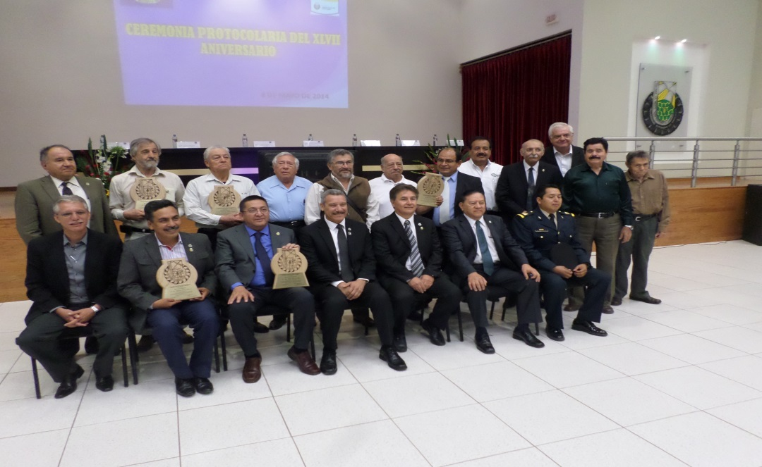

AL CONCLUIR EL EVENTO PRINCIPAL, NOS TOMAMOS LAS FOTOS DEL RECUERDO CON EL RECTOR, LAS AUTORIDADES E INVITADOS PRINCIPALES, Y OTRA FOTO CON LOS COMPAÑEROS DE LA ESCUELA.

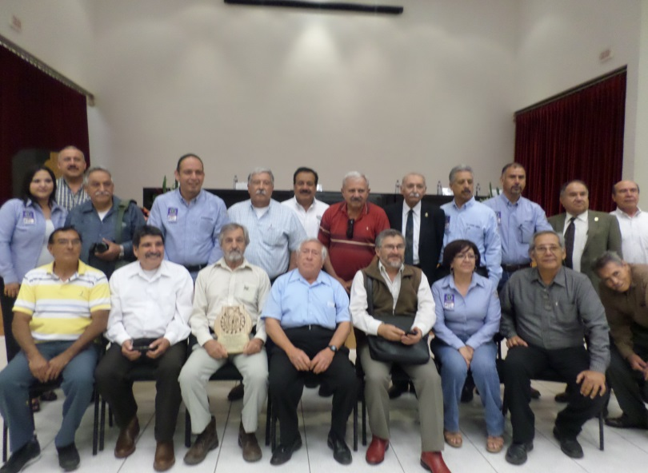PASAMOS DESPUÉS A LA COMIDA OFRECIDA POR LA ESCUELA A TODOS LOS INVITADOS, PERSONAL Y ALUMNOS.

EN LA MESA PRINCIPAL ESTABA EL RECTOR, EL DIRECTOR Y LAS AUTORIDADES PRESENTES. A LOS EGRESADOS NOS PUSIERON UNA MESA RESERVADA PARA NOSOTROS Y ALLÍ ESTUVIMOS

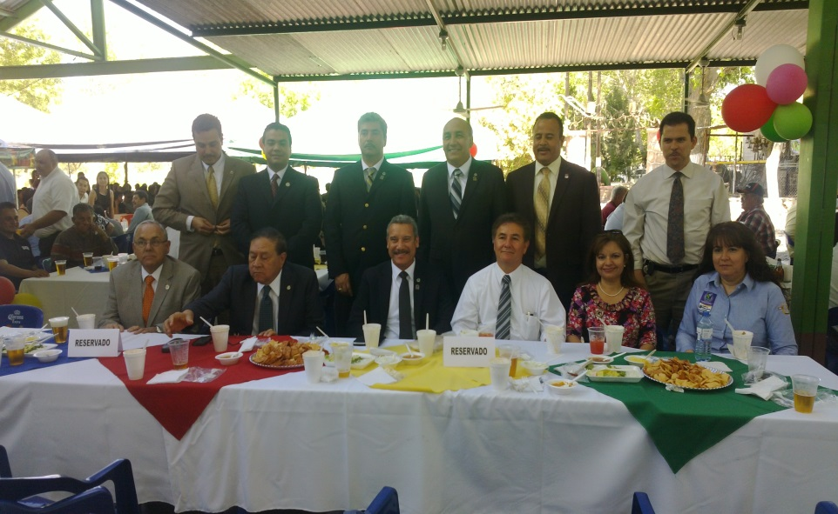EN LA COMIDA TUVIMOS LA OPORTUNIDAD DE PLÁTICAR MAS CERCANAMENTE Y COMO BUENOS AMIGOS CON EL RECTOR Y NOS TOMAMOS VARIAS FOTOS CON EL Y EL DIRECTOR Y OTROS MAESTROS.

TAMBIÉN ME TOMÉ UNA CON MARTHITA LA COMPAÑERA FOTÓGRAFA DE LA RECTORÍA CON QUIEN NOS SALUDAMOS CON MUCHO AFECTO COMO BUENOS CUATES, Y A LA CUAL AGRADECÍ POR TODO EL APOYO QUE NOS HA BRINDADO, MANDANDONOS FOTOS Y COMENTARIOS.

¡GRACIAS MARTHITA!

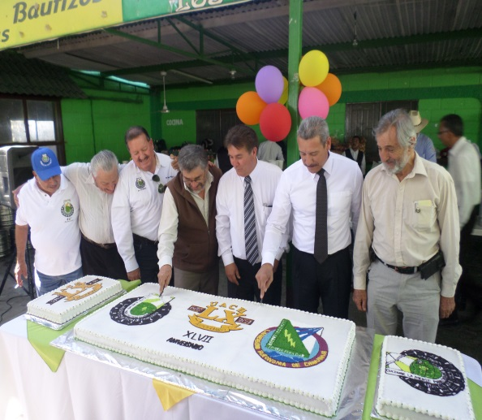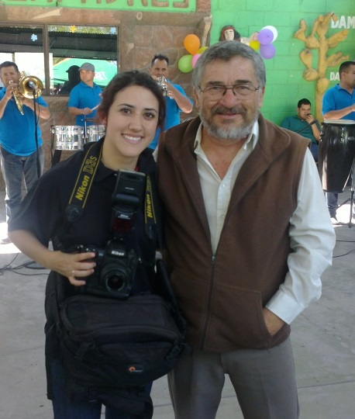.

DURANTE LA COMIDA LLEVARON UN PASTELOTE CON EL ESCUDO DE LA ESCUELA Y EL EMBLEMA DE LOS 60 AÑOS DE LA FUNDACIÓN DE LA UNIVERSIDAD Y NOS HICIERON EL HONOR A LOS EGRESADOS FUNDADORES DE COMPARTIR EL CORTE DEL PASTEL JUNTO CON EL RECTOR Y EL DIRECTOR.

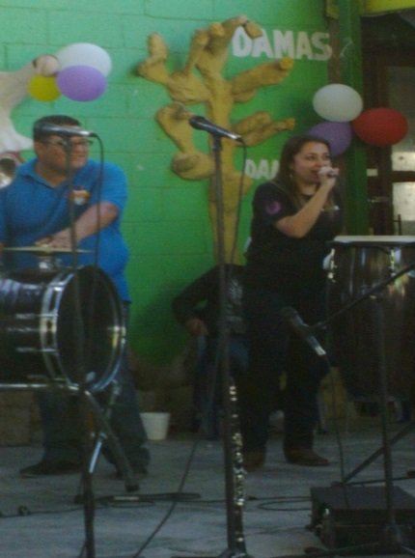PÁ MI SORPRESA, LA MAESTRA KARLA SE AVENTÓ A CANTAR DOS CANCIONCITAS, NO SABÍA QUE TENÍA ESA GRACIA, CANTA BONITO. LA PRIMERA CANCIÓN NO LA HABÍA ESCUCHADO ANTES, ESTA BASTANTE AGRADABLE Y TIENE SU MENSAJE.

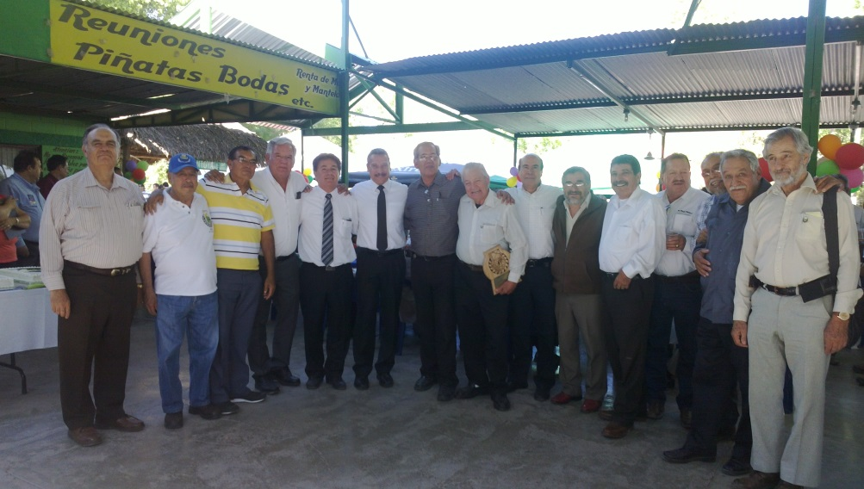EL RECTOR COMPARTIÓ EL PAN Y LA SAL CON TODOS NOSOTROS, ESTUVO MAS DE SEIS HORAS Y SIEMPRE SE VIÓ QUE ESTABA AGUSTO Y NUNCA SE RAJÓ A TOMARSE UNA FOTO CON QUIEN SE LO SOLICITARA. LOS EGRESADOS COMENTARON LA BUENA HONDA DEL RECTOR, A TODOS NOS CAYÓ BIEN, Y SENTIMOS EL APOYO QUE EL TAMBIÉN NOS ESTÁ BRINDANDO. ¡GRACIAS!

PACO, NUESTRO DIRECTOR NOS HIZO UNOS OBSEQUIOS LOS CUALES ESTÁN PADRES Y NOS HAN SERVIDO BASTANTE. ¡GRACIAS!

MERREM Y POSADITAS SALIERON ESA NOCHE PARA SAN LUIS POTOSÍ, YA QUE JORGE TENÍA QUE HACER UNAS COSAS URGENTES AL DÍA SIGUIENTE, Y EDUARDO LO ACOMPAÑÓ. NO SABEN DE LO QUE SE PERDIERON.

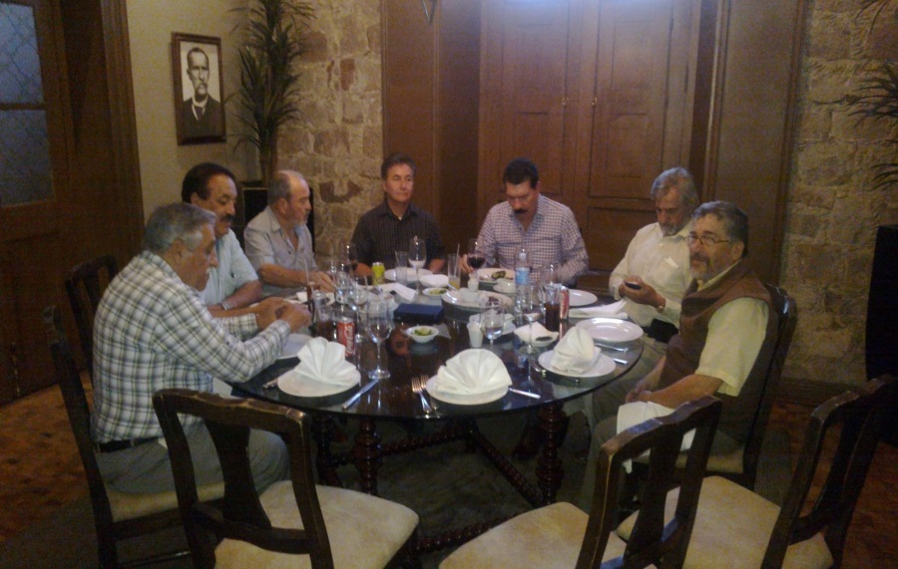NOS QUEDAMOS DE VERNOS CON FRANCISCO AL MEDIODÍA DEL DÍA SIGUIENTE PARA IRNOS A CHIHUAHUA YA QUE TENÍAMOS UNA COMIDA QUE NOS OFRECIÓ OCTAVIO. NO LES CUENTO PERO ESTE CUATE SIEMPRE SE PULE, NOS INVITÓ A COMER AL RESTAURANTE DE MAS PRESTIGIO EN CHIHUAHUA “LA CASONA” QUE FUE UNA CASA DE LA FAMILIA TERRAZAS UN TERRATENIENTE DE ALLÁ POR LOS AÑOS DEL CALDO. TE LLEVAN A LA MESA UN PEDAZOTE DE CARNE, Y UNO ESCOJE DE DONDE LE HAGAN EL CORTE Y TE LO PREPARAN COMO TU QUIERAS. BIEN, BIEN SABROSO. ¡EXQUISITO!

PERO LO MAS, MAS AGRADABLE FUE COMPARTIR ESOS MOMENTOS EN QUE ESTUVIMOS PLATICANDO, CONVIVIENDO. ME FALTAN PALABRAS PÁ DECIRLO, PERO TODOS LOS ALLÍ PRESENTES DISFRUTAMOS COMO HERMANOS LA AMISTAD QUE ALLÍ SENTIMOS. LA PLÁTICA DE SOBREMESA SE LLEVÓ BUEN RATOTE. ESTUVIMOS EN ESA REUNIÓN MAS DE SEIS HORAS, PERO NO LO SENTIMOS, ESTABAMOS RE-QUETE AGUSTO. ¡BIEN SUAVE!

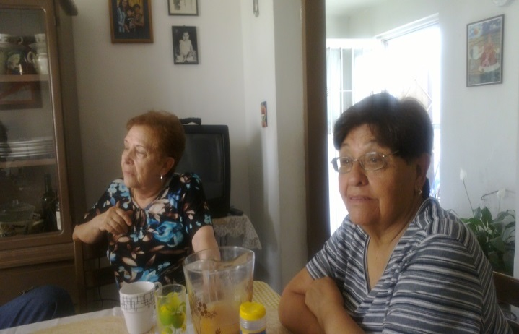DESPUÉS DE TAN GRATOS MOMENTOS, FRANCISCO NOS LLEVÓ AL HOTEL DONDE NOS QUEDAMOS PABLO Y YO.

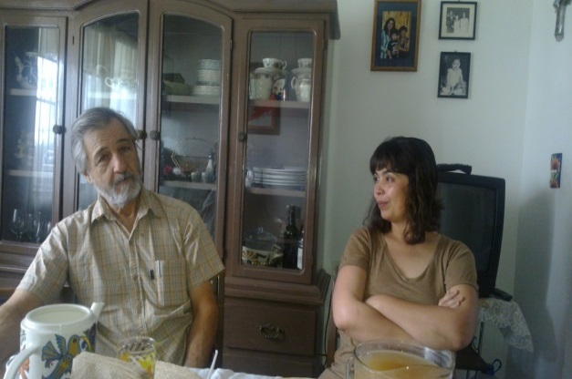A LA MAÑANA SIGUIENTE O SEA EL DÍA DE LAS MADRES, FUIMOS A SALUDAR A LA FAMILIA DE LOS RIOS, A IRMA, IRENE , LICHITA Y A SUS HIJOS, ES QUE COMO SOMOS FAMILIA NOS RECIBIERON A TODO DAR, CON MUCHO GUSTO, Y SE ENOJARON PORQUE NO NOS QUEDAMOS EN SU CASA. MAS SE TARDARON EN PEDIRNOSLO, QUE YA ESTAR EN LA CASA CON NUESTROS VELICES.

A LA HORA DE LA COMIDA FUIMOS A CELEBRAR A LAS MADRES A UN RESTAURANTE MUY AGRADABLE DE UNOS AMIGOS DE ELLAS POR LO QUE NOS TRATARON A TODO DAR Y COMO SIEMPRE, SEGUIMOS COMIENDO MUY SABROSO.

HABÍA QUEDADO DE IR A VISITAR A MIS PRIMAS DE CHIHUAHUA, A ROSY, PATY, MARCIA Y A ROSELIZ, IBAMOS A VERNOS Y DISFRUTAR UN RATO AGRADABLE, PERO UNA NIETA DE MI PRIMO ELOY, HERMANO DE ELLAS, YA FALLECIDO. UNA NIÑITA DE 18 MESES FALLECIÓ POR NEGLIGENCIA DE LOS DOCTORES QUE NO LA QUISIERON ATENDER A TIEMPO, DESPUÉS DE MUCHO BUSCAR DONDE LA ATENDIERAN, POR FIN EN UNA CLINICA PARTICULAR LA REVISARON Y LE DETECTARON UN VIRUS QUE LA ESTABA AFECTANDO A ELLA Y A SU HERMANITA MAYOR, Y LES ACONSEJARON QUE LAS LLEVARAN AL SANATORIO PALMORE EN DONDE LAS ATENDIERON DE INMEDIATO PERO A LA NIÑITA MAS CHIQUITA NO LA PUDIERON SALVAR. TAN PRONTO ME ENTERÉ FUI AL SANATORIO, ESTUVE CON ELLAS UN RATO PERO COMO ME DUELE LO ACONTECIDO Y COMO ME DÁ CORAJE POR ESTOS HIJOS DE… FUE UN MOMENTO MUY TRISTE.

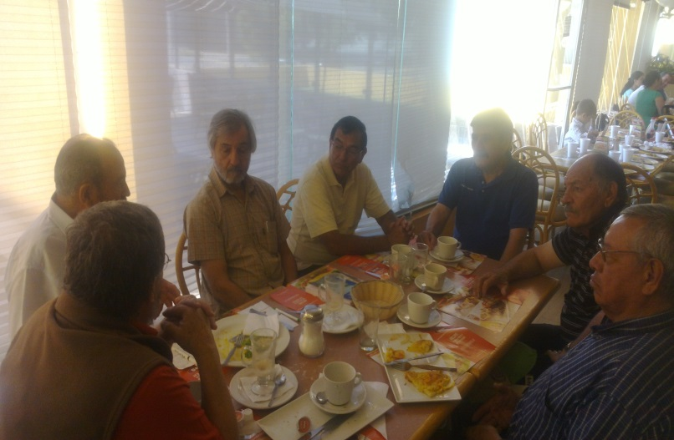EL DOMINGO 11 LLEVAMOS A CABO UNA RENIÓN CON COMPAÑEROS DE LA CIUDAD DE CHIHUAHUA PARA INFORMARLES DE LO QUE HEMOS ESTADO HACIENDO COMO GRUPO DE EGRESADOS Y COMO ASOCIACIÓN CIVIL, LA REUNIÓN ESTUVO BIEN EN ELLA PARTICIPARON: FOTO DE IZQ. A DER..- RICARDO, JAIME VALENCIA, PABLO MARTELL, HECTOR QUINTANA, HUMBERTO GARCÍA, CECILIO

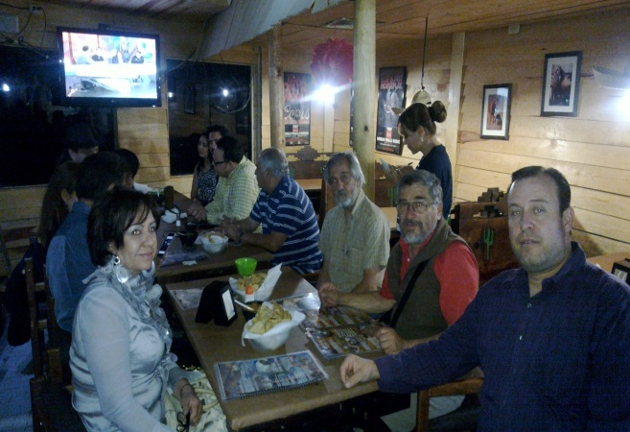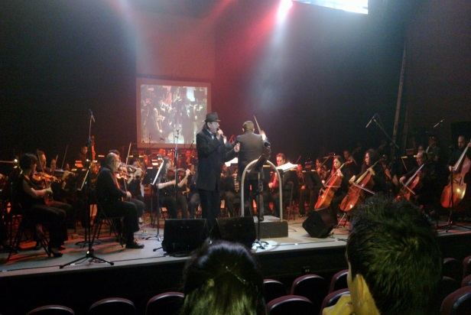DESPUÉS DE LA REUNIÓN HABÍA QUE SALIR A DELICIAS, PORQUE ESTABAMOS INVITADOS A OTRA PARTE DEL FESTEJO DE LOS 47 AÑOS DE LA ESCUELA EN EL TEATRO DE LA CIUDAD, DONDE SE PRESENTÓ LA ORQUESTA SINFÓNICA DE LA UACH, LLEGAMOS A DELICIAS, DONDE FRANCISCO PASÓ POR NOSOTROS JUNTO CON NORMITA, SU ESPOSA. EL TEATRO ESTÁ BONITO Y LA AUDICIÓN DE LA ORQUESTA MUY A TODO DAR, EL PROGRAMA SE TITULABA “FESTEJANDO A MAMÁ CON GRANDES BANDAS” Y EN DONDE TOCARON PIEZAS MUSICALES ANTIGUAS DE DIFERENTES BANDAS, COMO DE BENNY GOODMAN; TOMMY DORSEY; GLENN MILLER, LUIS ARCARÁZ. Y TAMBIÉN HUBO CANCIONES DE FRANK SINATRA, INTERPRETADAS POR MIGUEL OSCAR GARCIA CORRAL JUNTO CON LA ORQUESTA SINFÓNICA LA CUAL ESTUVO DIRIGIDA POR EL MAESTRO RAÚL GARCÍA VELAZQUEZ.

YA NOCHECITA NOS FUIMOS A CENAR CON LA FAMILIA DE FRANCISCO, EL DIRECTOR DE LA ORQUESTA, EL CANTANTE Y ALGUNOS MAESTROS DE LA ESCUELA, TAMBIÉN ESTUVO EL DIRECTOR DE EXTENSIÓN Y DIFUSIÓN CULTURAL DE LA UACH, EL LIC SERGIO REAZA ESCARCEGA JUNTO CON SU SEÑOR PADRE Y QUIENES NOS HICIERON EL FAVOR DE DARNOS UN AVENTÓN A PABLO Y A MI A CHIHUAHUA.

EN EL CAMINO NOS VENIMOS PLATICANDO MUY AGRADABLEMENTE, RESULTA QUE EL PAPÁ DEL LICENCIADO, CONOCIÓ A MUCHA GENTE A QUIEN YO CONOCÍ ESTANDO CHAVALILLO, CUANDO IBA A VISITAR A MIS ABUELOS A CHIHUAHUA EN MIS VACACIONES Y QUE ESTAS GENTES IBAN COTIDIÁNAMENTE A LA TIENDA DE MIS ABUELOS QUE SE LLAMABA “EL IRIS” DONDE SE TOMABA UN ROOT BEER, BIEN SABROSO QUE HACÍA MI ABUELITA. ESTOY HABLANDO DE LOS AÑOS CINCUENTA. ¿Y PABLO? … DORMIDO.

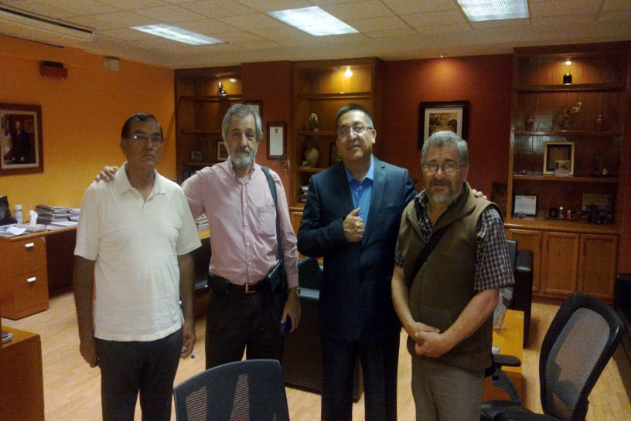AL DÍA SIGUIENTE TUVIMOS UNA REUNIÓN CON EL INGENIERO PABLO ESPINOZA, SECRETARIO DE EDUCACIÓN, CULTURA Y DEPORTE, CITA QUE HABÍA CONCERTADO PABLO, Y QUE NOS ACOMPAÑÓ HECTOR QUINTANA (ESTE CUATE NOS LLEVÓ A TODOS LADOS, SE PORTÓ BIEN SUAVE). EN LA REUNIÓN, NUESTRO COLEGA, EL SECRETARIO DE EDUCACIÓN, SE PORTÓ COMO CUATE, A TODO DAR, SENTIMOS LA HERMANDAD POR SER EGRESADOS DE LA ESCUELA, QUE NOS UNE A TODOS. MARTELL LE COMENTÓ DE QUE QUEREMOS AYUDAR EN LA PREPARACIÓN Y LA CELEBRACION DE LOS 50 AÑOS DE LA ESCUELA, Y TAMBIÉN LE COMENTÓ DE LO QUE ESTAMOS HACIENDO, EL RESCATE HISTÓRICO DE LA ESCUELA Y LO DE LA ASOCIACIÓN CIVIL Foto Hector Quintana, Pablo Martell, Pablo Espinoza y yo..

PROMETIÓ ECHARNOS LA MANO EN TODO LO QUE EL PUDIERA. UN EJEMPLO: HECTOR ORGANIZA A UN GRUPO DE VIEJITOS QUE JUEGAN AL CACHIBOL Y QUE SON BUENOS, VAN A IR A JUGAR A GUADALAJARA, EN NO SE QUE FECHA, PERO VAN REPRESENTANDO AL ESTADO DE CHIHUAHUA. PUES HECTOR LE COMENTÓ Y EL SECRETARIO SIN PEDIRSELO, LE OFRECIÓ UN CAMIÓN PARA 25 PASAJEROS, PARA LLEVAR A LOS VIEJITOS A GUADALAJARA A JUGAR.

YO LE VEO MUCHAS GANAS DE PARTICIPAR CON LOS EGRESADOS Y LOS FESTEJOS Y CREO QUE SI NOS PUEDE AYUDAR.

ESTANDO ALLÍ, HECTOR LE COMENTÓ QUE YO SOY FUNDADOR DE LA ESCUELA, Y QUE UN TÍO MÍO FUE FUNDADOR DE LA UNIVERSIDAD, EL LIC SOTO MAYNEZ, EXGOBERNADOR DEL ESTADO. Y ES CIERTO, LE COMENTÉ QUE ERA PRIMO DE MI ABUELITA, TANTO POR EL APELLIDO SOTO, COMO POR EL MAYNEZ. MI ABUELITA ERA ORIGINARIA DEL VALLE DE ALLENDE DE DONDE TODOS LOS MAYNEZ SON PARIENTES. SOBRE EL APELLIDO SOTO LE PLATIQUÉ DE UN PRIMO MÍO QUE FUE PROCURADOR DE JUSTICIA EN EL ESTADO Y FUE TAMBIÉN DIRECTOR DE LA FACULTAD DE LEYES, EL LIC. LUIS ALFONSO RIVERA SOTO. Y ME PLATICO QUE EL HIJO DE LUIS ALFONSO, TRABAJA CON EL Y QUE ESTÁ A CARGO DE LA DIRECCIÓN DEL DEPORTE. Y NO PREGUNTÓ MAS, RÁPIDO TRATÓ DE COMUNICARSE CON EL, PERO ESTABA EN UNA REUNIÓN, PUES LE ENCARGÓ A LA SECRETARIA QUE LE DIJERA QUE YO IBA A VISITARLO Y QUE ME ATENDIERA.

QUE BUENO QUE PABLO HIZO LA CITA CON NUESTRO COLEGA, EL INGENIERO PABLO ESPINOZA, NOS HIZO SENTIR QUE LA UNIÓN DE LOS EGRESADOS DE LA ESCUELA ES FUERTE Y QUE HAY UN RESPETO Y ADMIRACIÓN POR LOS EGRESADOS FUNDADORES.

LO QUE SON LAS COSAS, YO NADA MAS TENÍA CONTACTO CON LOS EGRESADOS DE MIS AÑOS EN LA ESCUELA Y MI MUNDO ERA ESE. AHORA VEO QUE NO SÓLO SOMOS ESOS QUE HAY MUCHOS OTROS, SOMOS MAS DE CUATRO MIL LOS EGRESADOS.

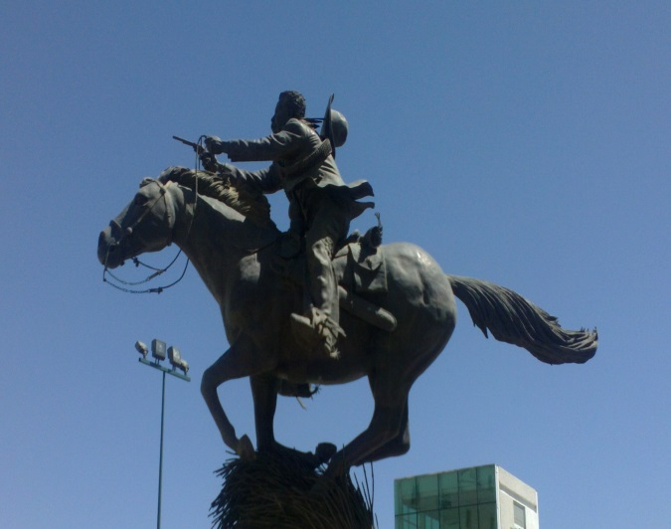DE ALLÍ NOS LLEVÓ HECTOR A LA DEPORTIVA EN DONDE ESTÁN LAS OFICINAS DEL DIRECTOR DEL DEPORTE, EN EL CAMINO HECTOR DIJO QUE LE IBA A PEDIR, NO SÉ QUE COSA, PERO YO LE PEDÍ QUE NO LO HICIERA, PORQUE YO NO CONOCÍA A MI SOBRINO, Y A SU PAPÁ HACÍA MUCHO TIEMPO QUE NO SABÍA DE ELLOS, Y QUE MANDÉ ALGUNOS RECADOS PERO NUNCA ME CONTESTARON, ENTONCES NO SABÍA CUAL SERÍA SU REACCIÓN Y NO QUERÍA QUE PENSARAN QUE SOLO IBA A VERLOS PARA PEDIRLES ALGO Y QUE MEJOR SE ESPERARA. LO CUAL LO ACEPTÓ.Foto: Villa nos fue abriendo el camino

LLEGÓ EL DIRECTOR DE DEPORTES A SU OFICINA YA ESTABAMOS ESPERÁNDOLO Y NOS PREGUNTÓ SI YA NOS HABÍAN ATENDIDO, TODAVÍA NO LE HABÍAN PASADO EL RECADO, YA ME PRESENTÉ, EN ESE MOMENTO LE PASÓ EL RECADO SU SECRETARIA. PARA QUE ME CREYERA LE EMPECÉ A HABLAR DE SU FAMILIA, DE SUS TÍOS HERMANOS DE SU PAPÁ, DE SU ABUELITA Y DE UNA TÍA ABUELA, LA MAESTRA JULIA RIVERA ¿ A POCO LA CONOCISTE? ME PREGUNTÓ. YA AGARRANDO CONFIANZA LE HABLÓ A SU PAPÁ, ME LO PASÓ Y NOS PUSIMOS A HABLAR COMO SI FUERA AYER. EL ME PLATICÓ SOBRE SU FAMILIA, YO LE PLATIQUÉ DE MIS PAPÁS Y HERMANOS, ESTUVIMOS UN BUEN RATO CONVERSANDO Y RECORDANDO. ¡OTRO MOMENTO MUY AGRADABLE!

SALIENDO NOS FUIMOS A UNA ENTREVISTA EN EL PERIÓDICO EL HERALDO DE CHIHUAHUA QUE HABÍA CONCERTADO UNA AMIGA DE PABLO. ALLÍ NOS ENTREVISTÓ LA SRTA. EDENY RODRÍGUEZ, ANEXO LA ENTREVISTA DENOMINADA “PREPARANDO FESTEJO POR 50 AÑOS DE LA FACULTAD DE AGRONOMÍA” DONDE PABLO LES COMENTÓ QUE SE ESTÁ TRATANDO DE REUNIR A LOS COMPAÑEROS EGRESADOS FUNDADORES DE LA ESCUELA QUE SE ENCUENTRAN POR TODA LA REPÚBLICA PARA QUE PARTICIPEN EN EL FESTEJO MAGNO DE LA FUNDACION DE LOS 50 AÑOS DE LA ESCUELA, QUE SERÁ EN EL MES DE MAYO DEL 2017, Y QUE AYUDEN CON SUS COMENTARIOS Y RECUERDOS PARA LA ELABORACIÓN DE LA HISTORIA DE LA ESCUELA.

REGRESAMOS A LA DEPORTIVA PORQUE QUERIAMOS SALUDAR AL COMPAÑERO EGRESADO TAMBIÉN HERMANO Y QUE ESTUVO EN LA MESA DIRECTIVA CUANDO PABLO FUE PRESIDENTE DE LA SOCIEDAD DE ALUMNOS, EL DOCTOR EN CIENCIAS, CESAR RIVERA QUIEN ES EL ENCARGADO DEL AREA DE INVESTIGACIÓN DE LA UNIVERSIDAD. CON EL VOLVÍMOS A RECORDAR VIEJOS TIEMPOS EN LA ESCUELA, ENTRE OTROS, DE CUANDO ORGANIZARON UN BAILE DE ANIVERSARIO DE LA ESCUELA Y ENTABLARON AMISTAD CON UNA ESCUELA DONDE HABÍA MUCHACHAS MUY BONITAS Y DE ELLAS ASCOGIERON A UNA QUE FUE NOMBRADA LA REINA DE LA ESCUELA DE AGRONOMÍA, ASÍ COMO A SUS PRINCESAS. UNA DE ESTAS PRECIOSAS MUCHACHAS FUE NOVIA DE CESAR, PARA POSTERIORMENTE CASARSE CON ELLA Y COMO CUENTO DE HADAS, TODAVÍA SIGUEN VIVIENDO MUY FELICES.

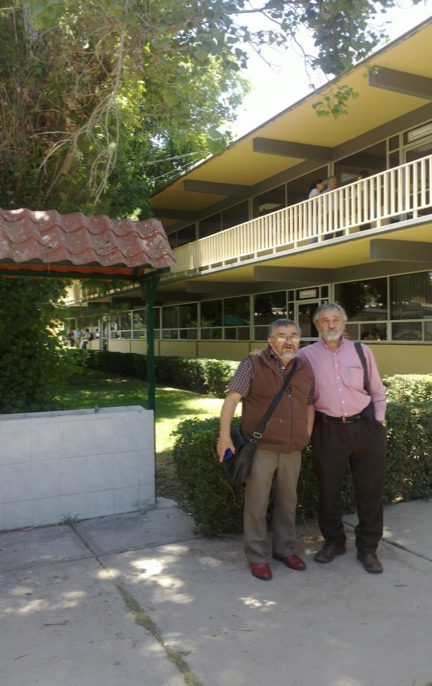A LA VEZ LE COMENTAMOS DE LO QUE ESTAMOS HACIENDO Y ACEPTÓ CON GUSTO PARTICIPAR CON LOS VIEJITOS EGRESADOS Y FUNDADORES DE LA ESCUELA. POQUITO A POQUITO NOS ESTAMOS VOLVIENDO A ENCONTRAR, VEMOS Y SENTIMOS QUE TODOS QUIEREN VOLVER A JUNTARSE Y PARTICIPAR ¡QUE BUENO!

PASAMOS POR LA ANTIGUA ESCUELA DE AGRONOMÍA Y NOS TOMAMOS UNA FOTO. MILES DE RECUERDOS PASARON POR MI MENTE. CREO QUE AHORA SE DENOMINA FACULTAD DE CIENCIAS AGROTECNOLÓGICAS (FACIATEC). ¡ACHIS! TIENE QUE VER ALGO CON LA AGRICULTURA. ¿NO SERÁ OTRA HERENCIA MAS DE NOSOTROS?

DE ALLÍ HECTOR NOS LLEVÓ A LA FUNERARIA LOZOYA DONDE UN CUATE MUY AMIGO DE EL A QUIEN LE DICEN “EL MUERTO”, ES SOBRINO DE MI TÍO BALTAZAR (Qdep) Y QUIEN FUE ESPOSO DE MI TÍA FLORA. YO NO CONOCÍA AL PRIMO, PERO COMO TODOS ALLÁ EN EL NORTE, SE PORTARON A TODO DAR Y PLÁTICAMOS UN BUEN RATO SOBRE LA FAMILIA.

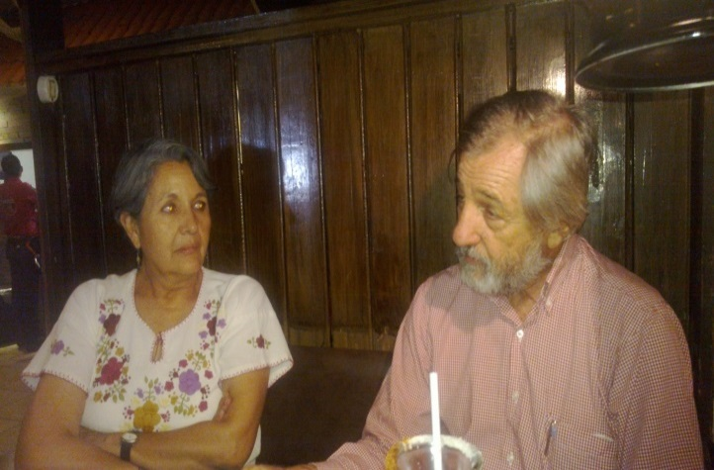COMIMOS CON UNA AMIGA DE PABLO, QUE POR CIERTO, NOS PLATICÓ QUE ESTÁN LLEVANDO A CABO UNA LABOR IMPORTANTE EN ALGUNAS COMUNIDADES TARAHUMARAS DE LA SIERRA. NOS CONTÓ DE ALGUNAS ANÉCDOTAS INTERESANTES, DEL ENTUSIASMO CONQUE ESTÁN PARTICIPANDO LOS HERMANOS RARAMURIS Y DE LOS AVANCES QUE HAN TENIDO. POR CIERTO ELLA FUE QUIEN NOS AYUDÓ A QUE SE LLEVARA A CABO LA ENTREVISTA DEL PERIÓDICO.

PABLO TIENE AMIGAS MUY INTERESANTES, MUY INTELECTUALES POR TODA LA REPÚBLICA, QUE LLEVAN A CABO ENCOMIABLES TRABAJOS CON INDIGENAS Y GENTES DEL PUEBLO, QUE DEVERAS CONOCEN Y SE INTERESAN POR EL BIENESTAR DE ESTAS GENTES. APARTE DE LA AGRADABLE REUNIÓN, VOLVIMOS A COMER UNA CARNE MUY SABROSA.

EN LA TARDE ESTUVIMOS CON LA FAMILIA DE LOS RIOS, CUANDO LLEGAMOS YA ESTABA GILILLO, HERMANO DE IRMA Y DE IRENE, TAMBIÉN AGRÓNOMO EGRESADO DE LA FACULTAD. CUANDO LLEGUÉ.IRENE ME PREGUNTÓ ¿SI SABÍA QUIEN ERA? POS NO ME COSTÓ TRABAJO SABER QUIEN ERA, SI ESTÁ IGUALITO A SU PAPÁ DON GIL. NOS DIO GUSTO VOLVERNOS A ENCONTRAR, LA ÚLTIMA VEZ QUE LO VÍ ERA UN CHIQUILLO, TODAVÍA ESTABA EN LA PRIMARIA. AHORA HASTA ABUELO ES. ¡HIJOLE… COMO PASA RÁPIDO EL TIEMPO!

EN ESE RATO, TAMBIÉN LLEGÓ ARMANDO GAYTÁN, OTRO MUY BUEN AMIGO. PERO ARMANDO NO ES EGRESADO DE LA ESCUELA, PERO SI ES HERMANO DE IDEAS DE AQUELLOS TIEMPOS, NADA MAS QUE EL CONTINUÓ EN LA BREGA Y SE LANZÓ AÚN MAS. CAYÓ EN LA CARCEL POR SUS IDEALES, PASÓ POR SITUACIONES MUY DIFÍCILES Y ESTUVO A PUNTO DE QUE LO DESAPARECIERAN. MIS RESPETOS PORQUE LUCHASTE POR LO QUE CREÍAS. MIS RESPETOS PORQUE SE NECESITAN… PANTALONES BIEN PUESTOS, QUE NO CUALQUIERA LOS TIENE. UN ABRAZO

AL DÍA SIGUIENTE, MARTES 13 DE MAYO, HABÍA QUE SALIR RUMBO A SAN LUIS POTOSÍ, PERO ANTES EN LA MAÑANA, LLEGÓ FRANCISCO, EL DIRECTOR DE LA ESCUELA, ACOMPAÑADO DE SU ESPOSA NORMITA QUIEN ASISTÍA A UNA REUNIÓN DE LAS DAMAS VOLUNTARIAS DE LA UACH, Y NOSOTROS NOS FUIMOS A DESAYUNAR ALLÍ CERQUITAS AL RESTAURANTE “LOS CEDROS”, RESTAURANTE POR CIERTO PROPIEDAD DE LOS SUEGROS DE NIGEL COLORADO, COMPAÑERO DE LA ESCUELA, QUE DESPUÉS DE LA REUNIÓN DE MAYO DEL 2013 EN SAN LUIS POTOSÍ, SE NOS DESAPARECIÓ Y HASTA ESE DÍA, EN EL RESTAURANTE ME DIJERON QUE JALÓ RUMBO A PUEBLA Y QUE AHORA ANDA POR ALLÁ.

EL DESAYUNO FUE ENTRE CUATES YA CON MUCHA CONFIANZA Y QUE NOS REQUETE CONFIRMÓ (POR QUE YA ESTABA CONFIRMADO) LA AMISTAD, CONFIANZA Y APOYO QUE HAY ENTRE EL DIRECTOR DE LA FACULTAD Y LOS EGRESADOS FUNDADORES. ¡DE VERAS DE TODO CORAZÓN TE AGRADECEMOS EL APOYO QUE NOS HAS BRINDADO, TODAS LAS MUESTRAS DE AFECTO DE ESTIMACIÓN, DE CONFIANZA, DE… BUENO…NO TENGO PALABRAS, PERO… ¡GRACIAS POR TODO!

DESPUÉS DE DESPEDIRNOS DE FRANCISCO, PASÓ HECTOR QUINTANA POR PABLO Y POR MI, A LA CASA DE LA FAMILIA DE LOS RIOS, A QUIENES TAMBIÉN DE TODO CORAZÓN LES DECIMOS QUE LAS QUEREMOS UN CHORRAL. FOTO DE PABLO CON LICHITA Y ARRIBA DE ELLOS, UNA FOTO DE LICHA, UNA EXTRAORDINARIA MUJER.

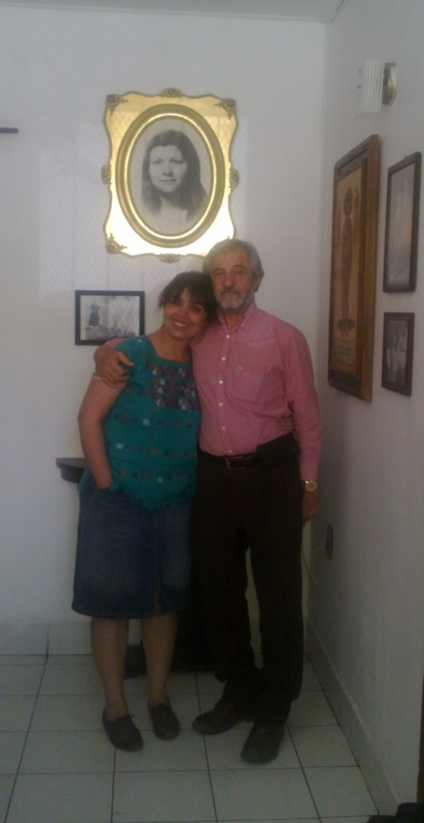 Y HECTOR NOS LLEVÓ A LA CENTRAL CAMIONERA, DONDE NUESTRO AUTOBUS SALIÓ A LAS 3:00 DE LA TARDE RUMBO A TORREÓN, ALLÍ TRANSBORDAMOS A LAS 11:30 DE LA NOCHE PARA SAN LUIS POTOSÍ. LO BUENO ES QUE ESTOS CAMIONES ERAN DE LA LINEA DE “ETN” O SEA QUE ENTRE FILA Y FILA HAY MAS ESPACIO, AHORA SI PABLO PUDO ESTIRAR SUS PATOTAS.

EN CONCLUSIÓN, EL VIAJE A DELICIAS Y A CHIHUAHUA DEL 6 AL 13 DE MAYO, ESTUVO BIEN… FREGÓN. DONDE EN TODOS LADOS NOS ATENDIERON EN FORMA MUY ESPECIAL. EN DONDE NOS HICIERON SENTIR QUE TODO POR LO QUE PASAMOS VALIÓ LA PENA, LA IDEA DE MEJORAR LAS CONDICIONES DE LA ESCUELA, DE DECIDIRNOS A LANZARNOS PARA INICIAR LA HUELGA, LAS PENALIDADES POR LAS QUE PASAMOS, LAS HAMBRES, LOS SUSTOS, LA INCERTIDUMBRE DE NO SABER QUE NOS ESPERABA EL DÍA SIGUIENTE. AUNQUE SIEMPRE SUPIMOS QUE ERA JUSTO POR LO QUE ESTABAMOS LUCHANDO, TAN JUSTO FUE NUESTRO MOVIMIENTO QUE MAS DE 70 MIL ESTUDIANTES DE TODA LA REPÚBLICA, CREYERON EN NOSOTROS Y EN NUESTRO MOVIMIENTO, Y NOS APOYARON, Y GRACIAS A TODOS ELLOS GANAMOS LA BATALLA.

COMPAÑEROS, HERMANOS: EL RECONOCIMIENTO, Y TODAS LAS MUESTRAS DE AFECTO, DE RESPETO, DE CARIÑO QUE RECIBIMOS, QUE NOS DIERON A RODOLFO (QEPD), A EDUARDO, A PABLO Y A MI, NO SOLAMENTE FUERON PARA NOSOTROS, LOS HOMENAJES FUERON PARA TODOS LOS QUE ESTUVIMOS EN EL 67, LOS QUE LUCHAMOS HOMBRO A HOMBRO TODOS EN LA MISMA TRINCHERA, TODOS POR LA MISMA CAUSA, EN DONDE NOS PROTEGIMOS UNOS A OTROS Y LUCHAMOS ARRIESGANDO TODO. VEMOS CON GUSTO QUE LAS POSTERIORES GENERACIONES LO SOPESAN, ELLOS VALORAN NUESTRO SACRIFICIO Y ENTREGA, ELLOS RECONOCEN EL LEGADO QUE LES DEJAMOS.

LAS PALABRAS DE NUESTRO DIRECTOR DE ESCUELA, LO DICEN TODO:

**“LES AGRADECEMOS MUCHO, DE TODO CORAZÓN LES AGRADECEMOS QUE NOS HAYAN DADO A MAS DE 4 MIL EGRESADOS EL TENER UNA CARRERA DIGNA ¡GRACIAS!.**

¡DISFRUTENLO! ¡GOCENLO! ESTO ES DE TODOS.

UN ABRAZO

ATENTAMENTE

RICARDO VALENZUELA HERNÁNDEZ.

NOTA: A CONTINUACIÓN MAS FOTOS DEL VIAJE.